**BỘ QUỐC PHÒNG**

**TRƯỜNG ĐẠI HỌC THÔNG TIN LIÊN LẠC**

**BÁO CÁO**

**KHÓA LUẬN TỐT NGHIỆP**

***Khóa luận:* NGHIÊN CỨU NGÔN NGỮ LẬP TRÌNH KOTLIN ỨNG DỤNG XÂY DỰNG PHẦN MỀM QUẢN LÝ VÀ ĐẶT LỊCH KHÁM BỆNH ONLINE CHO NHA KHOA VIỆT HÀN DENTAL**

**GVHD : Ths Trần Thị Mỹ Hiền**

**SINH VIÊN : Trần Minh Tâm**

**LỚP: ĐHCN4A**

**KHOA : CNTT – Tác chiến KGM**

**KHÓA HỌC : 2017 - 2021**

*Khánh Hòa, tháng 6 năm 2021*

Mục Lục

MỞ ĐẦU 5

1. Cơ sở khoa học và thực tiễn của đề tài 5

2. Lý do chọn đề tài 5

3. Mục đích của đề tài 6

4. Nhiệm vụ của đề tài 6

5. Phương pháp nghiên cứu 6

6. Nội dung nghiên cứu 6

CHƯƠNG I TỔNG QUAN VỀ ỨNG DỤNG ĐẶT LỊCH KHÁM ONLINE VÀ PHẦN MỀM QUẢN LÝ ĐƠN ĐẶT LỊCH 8

1.1. Khái quát ứng dụng 8

1.2. Các ứng dụng tương tự 8

1.3. Cơ cấu hệ thống của ứng dụng đăt lịch khám Online trên thiết bị moblie và phần mềm quản lý đơn đặt lịch trên hệ thống Website. 8

1.3.1. Mở đầu về ứng dụng đặt lịch khám online và phần mềm quản lý đơn đặt lịch 8

1.3.2. Cơ sở dữ liệu và hệ quản trị cơ sở dữ liệu 8

1.3.3. Restful API 9

1.3.4. Ứng dụng di động 9

1.3.5. Hoạt động của hệ thống quản lý trên Website 9

1.3.6. Chức năng và hoạt động của hệ thống 9

1.3.7. Đóng gói và kiểm thử 10

1.4. Mô hình áp dụng 10

Kết luận chương 1 10

CHƯƠNG II CƠ SỞ LÝ THUYẾT 11

2.1. Tổng quan về các công nghệ lập trình sử dụng 11

2.1.1. Kotlin 11

2.1.2. MySQL 17

2.1.3. PHP 23

2.1.4. Đồng bộ Web và App (moblie) 27

2.2. Hoạt động của ứng dụng trên thiết bị di động, và hoạt động của hệ thống quản lý 27

2.2.1. Các cài đặt, thiết lập cần thiết 27

2.2.2. Xampp và MySQL 28

2.2.3. IDE Android Studio 30

2.2.4. Công cụ kiểm thử Postman 33

2.2.5. IDE Visual Code 34

2.2.6. Công cụ Filezilla 35

Kết luận chương 2 39

CHƯƠNG III TRIỂN KHAI HỆ THỐNG 40

3.1. Xây dựng ứng dụng 40

3.1.1. Khảo sát hiện trạng 40

3.1.2. Phân tích và thiết kế hệ thống 41

3.1.3. Sơ đồ luồng dữ liệu 42

3.1.4. Biểu đồ use case sử dụng 42

3.1.5. Sơ đồ liên kết thực thể 44

3.1.6. Từ điển dữ liệu 44

3.2 Triển khai hệ thống 46

Kết luận chương 3 48

CHƯƠNG IV: THỰC NGHIỆM VÀ ĐÁNH GIÁ HỆ THỐNG 49

4.1. Thực hiện ứng dụng 49

4.2. Triển khai ứng dụng 62

4.3. Kết quả thực nghiệm 62

Kết luận chương 4 62

KẾT LUẬN 63

1. Nội dung đã hoàn thành 63

2. Hạn chế 63

3. Hướng phát triển 63

4. Kiến nghị 63

TÀI LIỆU THAM KHẢO 64

# MỞ ĐẦU

## 1. Cơ sở khoa học và thực tiễn của đề tài

Hiện nay, dưới sự phát triển ngày càng mạnh mẽ của công nghệ thông tin (CNTT), nước ta đã và đang trên đà hội nhập vào thời kì đổi mới đất nước với việc triển khai, tuyên truyền, giáo dục rộng rãi các ứng dụng tin học cho các tổ chức và xã hội trên khắp cả nước. Kể từ khi CNTT phát triển, không ai còn nghi ngờ gì về vai trò và khả năng của nó trong đời sống, trong khoa học kỹ thuật, cũng như trong mọi mặt của xã hội, và điều quan trọng nhất chính là tác dụng của CNTT đối với mỗi một cá nhân.

Sức ảnh hưởng của CNTT ngày càng nhận thấy rõ ràng hơn khi hầu hết mọi lĩnh vực đều có sự góp mặt và hỗ trợ của CNTT, dần thì CNTT trở thành một phần không thể thiếu đối với cuộc sống của chúng ta nói riêng và đối với sự phát triển của đất nước nói chung.

Vì lý dó đó trong khóa luận này tôi xin phép trình bày cấu trúc đề tài “Nghiên cứu ngôn ngữ Kotlin trong lập trình Android ứng dụng xây dựng chương trình đặt lịch khám trực tuyến và hệ thống quản lý danh sách khách hàng đặt lịch khám ” Nha khoa Việt Hàn Dental.

## 2. Lý do chọn đề tài

Nhận thấy sự bất cập và không đồng bộ trong quá trình đăng ký, khám chữa trị răng miệng của Nha khoa Việt Hàn Dental, sự trùng lặp thời gian và chờ đợi từ phía khách hàng trong khi Nha khoa đang thực hiện việc khám chữa trị cho khách hàng khác, tôi đã thực hiện đề tài: “Nghiên cứu ngôn ngữ Kotlin trong lập trình Android ứng dụng xây dựng chương trình đặt lịch khám trực tuyến và hệ thống quản lý danh sách khách hàng đặt lịch khám” với mong muốn đưa CNTT trở nên thân thuộc hơn đối với cuộc sống và giải quyết vấn đề lãng phí thời gian chờ đợi không đáng có khi đi khám chữa răng miệng từ phía khách hàng của Nha khoa Việt Hàn cũng như việc quản lý và đón tiếp khách được thuận tiện, dễ dàng và chính xác hơn.

## 3. Mục đích của đề tài

Đánh giá thực trạng việc quản lý danh sách khách hàng đăng ký khám chữa trị tại Nha khoa nói riêng, chỉ rõ hạn chế cần khắc phục của quá trình quản lý cũ. Từ đó tổng hợp và phát triển ứng dụng đặt lịch khám theo một hệ thống quy trình hoàn toàn mới sử dụng ngôn ngữ Kotlin trong lập trình Android.

## 4. Nhiệm vụ của đề tài

Xây dựng và phát triển một ứng dụng cá nhân phục vụ một nhu cầu của người dùng, đáp ứng và hạn chế việc tốn thời gian trong quá trình chờ đợi khám khi đến nha khoa.

## 5. Phương pháp nghiên cứu

Nghiên cứu lập trình ứng dụng di động: các ngôn ngữ lập trình (Kotlin), thư viện, các bộ mã nguồn mở liên quan và các phần mềm liên quan để tạo lập ứng dụng đặt lịch hẹn trực tuyến trên thiết bị di động.

Nghiên cứu về cơ sở dữ liệu MySQL

Nghiên cứu và thao tác với dữ liệu dạng Json, XML,…

Sử dụng PHP và MySQL làm back-end và HTML, CSS, JS làm front-end cho phần mềm quản lý đơn đặt lịch khám trên Website.

Nghiên cứu về quy trình , các quy tắc, trong việc tiếp nhận khách hàng của Nha khoa Việt Hàn.

## 6. Nội dung nghiên cứu

Khóa luận gồm 4 chương chính như sau:

Chương 1 – Tổng quan về ứng dụng đặt lịch khám online và phần mềm quản lý đơn đặt lịch.

Chương 2 – Cơ sở lý thuyết: Giới thiệu công cụ lập trình, các thư viện mã nguồn mở, ngôn ngữ lập trình.

Chương 3 – Triển khai hệ thống: Phân tích và thiết kế hệ thống, trình bày công cụ để triển khai hệ thống, xây dựng cơ sở dữ liệu từ việc phân tích, xây dựng ứng dụng và bản thiết kế giao diện, đưa ra kết luận chương.

Chương 4: Thực nghiệm và đánh giá hệ thống: Thực hiện thao tác trên ứng dụng và đánh giá.

Cuối cùng là phần đánh giá, kết luận và hướng phát triển của đề tài.

# CHƯƠNG I TỔNG QUAN VỀ ỨNG DỤNG ĐẶT LỊCH KHÁM ONLINE VÀ PHẦN MỀM QUẢN LÝ ĐƠN ĐẶT LỊCH

## 1.1. Khái quát ứng dụng

Nhằm đáp ứng nhu cầu của khách hàng về vấn đề giảm thiểu sự phí phạm thời gian trong quá trình chờ đợi khi đến phòng khám Nha khoa, ứng dụng đặt lịch khám Online chính là giải pháp tối ưu nhất có mọi khách hàng đều có thể sử dụng cũng như đưa ra khoảng thời gian hợp lý cho việc khám chữa trị của mình.

## 1.2. Các ứng dụng tương tự

Các ứng dụng đặt lịch khám trực tuyến có thể kế đến như: Jio Health, BookCarer, eDoctor, YouMed, SUNS, DROH, Beestro, UMC, Vievie,…

## 1.3. Cơ cấu hệ thống của ứng dụng đăt lịch khám Online trên thiết bị moblie và phần mềm quản lý đơn đặt lịch trên hệ thống Website.

### 1.3.1. Mở đầu về ứng dụng đặt lịch khám online và phần mềm quản lý đơn đặt lịch

Đối với ứng dụng đặt lịch khám trực tuyến, khi người dùng có nhu cầu đăng ký khám chữa trị, việc sử dụng ứng dụng sẽ giúp họ nắm được thời gian trống và cụ thể để sắp xếp cho việc đến khám chữa trị. Ngoài ra việc đăng ký thông qua các form, biểu mẫu giúp ích rất nhiều cho quá trình duyệt và kiểm tra tài liệu của người quản lý Nha khoa. Và việc xem và quản lý danh sách đơn đặt lịch gửi đến chính là hệ thống quản lý đơn đặt lịch trên Website.

### 1.3.2. Cơ sở dữ liệu và hệ quản trị cơ sở dữ liệu

Hệ thống quản lý đơn đặt lịch sử dụng hệ quản trị cơ sở dữ liệu MySQL, vì hệ thống có sự trao đổi thông tin giữa ứng dụng moblie và Website nên sử dụng nền tảng Web service để đồng bộ dữ liệu.

### 1.3.3. Restful API

**RESTful API** là một tiêu chuẩn dùng trong việc thiết kế API cho các ứng dụng web (thiết kế Web services) để tiện cho việc quản lý các resource. RESTful API chú trọng vào tài nguyên hệ thống (tệp văn bản, ảnh, âm thanh, video, hoặc dữ liệu động…), bao gồm các trạng thái tài nguyên được định dạng và được truyền tải qua HTTP.

### 1.3.4. Ứng dụng di động

Đối với ứng dụng trên nền tảng mobile các hoạt động được diễn ra như sau: đây là nơi người dùng xem các thông tin được chia sẽ từ Nha khoa, gồm danh sách các nhóm dịch vụ, các dịch vụ trong mỗi nhóm, danh sách và thông tin mỗi nha sĩ, các vấn đề liên quan đến răng miệng. Đối với các trường hợp có nhu cầu sử dụng ứng dụng để đặt lịch khám thì bắt buộc họ phải tuân theo 1 quy trình chọn lựa do Nha khoa đặt ra bao gồm chọn dịch vụ, chọn bác sĩ, khai báo thông tin và đăng ký, đơn đăng ký sẽ được gửi lên hệ thống quản lý đơn đặt lịch trên Webstie.

### 1.3.5. Hoạt động của hệ thống quản lý trên Website

Sau khi có 1 đơn đặt lịch được gửi từ ứng dụng đặt lịch khám thì người trực của hệ thống phải xem xét lại thông tin được gửi lên và xác nhận xem đó có phải là một yêu cầu spam hay không bằng cách gọi trực tiếp cho số máy đã đăng ký đăng ký. Nếu như thành công phiếu đăng ký này được duyệt và gửi lên lịch khám của Nha khoa

### 1.3.6. Chức năng và hoạt động của hệ thống

Mục đích chính là nhận yêu cầu từ người dùng và đưa lên cho hệ thống. Bằng việc sử dụng Web service để đồng bộ dữ liệu thì các yêu cầu từ phía client (điện thoại cài đặt ứng dụng booking) có thể truyền tải dữ liệu nhanh nhất đến với hệ thống.

### 1.3.7. Đóng gói và kiểm thử

Sử dụng công cụ có sẵn của IDE Android Studio, chuyển ứng dụng sang file có đuôi .apk và cài đặt lên máy để có thể kiểm tra cũng như sử dụng ứng dụng.

## 1.4. Mô hình áp dụng

Đối với cả ứng dụng mobile và hệ thống quản lý trên website đều sử dụng mô hình cơ bản MVC để thiết kế.

## Kết luận chương 1

Nhằm xây dựng một ứng dụng hỗ trợ Nha khoa việc đặt lịch khám, trước tiên cần nêu ra chức năng cơ bản cần có và mục đích của chức năng đó, sau đó tra cứu và tìm hiểu các ứng dụng sẵn có, học hỏi và áp dụng những kiến thức đã biết và cần thiết để có thể triển khai hoàn thiện một ứng dụng như đã nêu.

# CHƯƠNG II CƠ SỞ LÝ THUYẾT

## 2.1. Tổng quan về các công nghệ lập trình sử dụng

### 2.1.1. Kotlin

Kotlin là ngôn ngữ lập trình được phát triển bởi JetBrains. Nó xuất hiện lần đầu năm 2011 khi JetBrains công bố dự án của họ mạng tên "Kotlin". Đây là một ngôn ngữ mã nguồn mở.

Về cơ bản, cũng như Java, C hay C++ , Kotlin cũng là "ngôn ngữ lập trình kiểu tĩnh". Nghĩa là các biến cần phải định nghĩa trước khi sử dụng. Kiểu tĩnh thực hiện việc kê khai nghiêm ngặt hoặc khởi tạo các biến trước khi chúng được sử dụng

Kiểu tĩnh không có nghĩa chúng ta phải khai báo tất cả các biến lúc đầu trước khi sử dụng chúng. Các biến có thể được khởi tạo bất cứ nơi nào trong chương trình và chúng ta có thể sử dụng chúng bất cứ nơi nào khi cần.

Ví dụ:

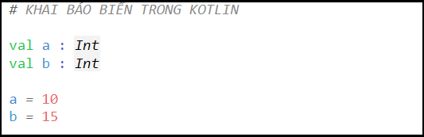

Hình 2.1 Khai báo biến kiểu tĩnh trong Kotlin

Giống như Java, C and C++, điểm mấu chốt của chương trình Kotlin là hàm "main"

Phần đuôi file của Java là .java, .class, .jar thì phần đuôi file của Kotlin là .kt và .kts.

Kotlin biên dịch thành JVM bytecode hoặc JavaScript - Giống như Java, Bytecode cũng là format biên dịch cho Kotlin. Bytecode nghĩa là một khi đã biên dịch, các đoạn code sẽ chạy thông qua một máy ảo thay vì một bộ xử lý. Bằng cách này, code có thể chạy trên bất kỳ nền tảng nào khi nó được biên dịch và chạy thông qua máy ảo. Khi Kotlin được chuyển đổi thành bytecode, nó có thể truyền được qua mạng và thực hiện bởi JVM

Kotlin có thể sử dụng tất cả các nền tảng và thư viện Java hiện có*-* Bất kể là nền tảng cao cấp dựa trên xử lý annotation. Điều quan trọng là Kotlin dễ dàng tích hợp với Maven, Gradle hay các hệ thống build khác.

Kotlin dễ học và dễ tiếp cận*.* Có thể học dễ dàng bằng những ví dụ tham khảo đơn giản, cú pháp đơn giản và trực quan, Kotlin khá giống Java, C++ nhưng dễ hiểu hơn

Kotlin là mã nguồn mở nên không tốn kém gì để có thể sử dụng

Chuyển đổi tự động Java thành Kotlin- JetBrains tích hợp chức năng mới vào IntelliJ để chuyển đổi Java thành Kotlin và điều này tiết kiệm một lượng thời gian rất lớn.

Giữa Kotlin và Java có sự khác nhau không lớn, nhưng Kotlin hỗ trợ rất nhiều vấn đề thường xuyên mắc phải khi chạy ứng dụng viết bởi Java như là NullPoInterExceptions (những exeption kiểu con trỏ null).

- Khai báo kiểu dữ liệu var và val: Từ khóa var được sử dụng cho biến, trong khi val được dùng cho khai báo hằng số, có thể hiểu val tương tự như final trong Java.

Ví dụ:

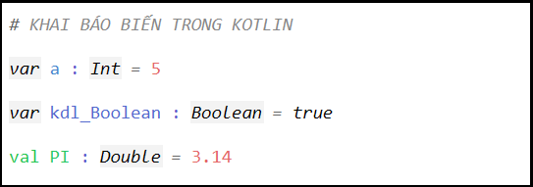

Hình 2.2 Khai báo var và val trong Kotlin

- Null Safery: Ngôn ngữ Kotlin ràng buộc rõ ràng về các giá trị rỗng, có thể rỗng hoặc không được rỗng như sau:

+ Khai báo biến không cho phép NULL và được phép NULL:

Ví dụ:

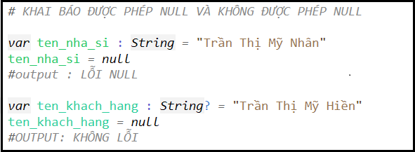

Hình 2.3 Khai báo biến không và dược phép null trong Kotlin

+ String template (kết quả trả về được phép gán vào chuỗi):

Ví dụ:

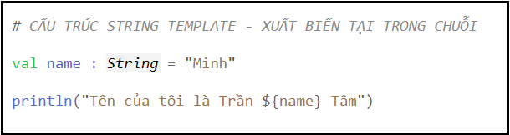

Hình 2.4 String template trong Kotlin

- Kế thừa và Override:

+Kế thừa – mặc định các class trong Kotlin không cho phép kế thừa, chúng chỉ cho phép khi có khai báo ‘open’

Ví dụ:

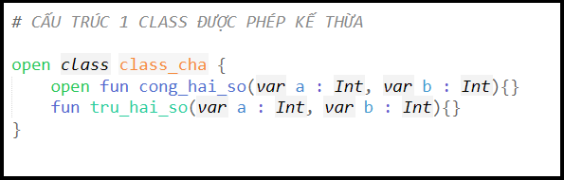

Hình 2.5 Cho phép Class được kế thừa trong Kotlin

Ví dụ:

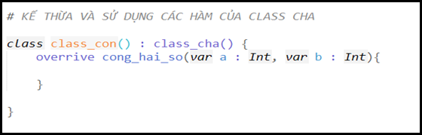

Hình 2.6 Kế thừa và sử dụng các hàm của Class cha

+ Ở Class con, nếu muốn các hàm kế thùa từ Class cha chống override thì ta khai báo final cho override

Ví dụ:

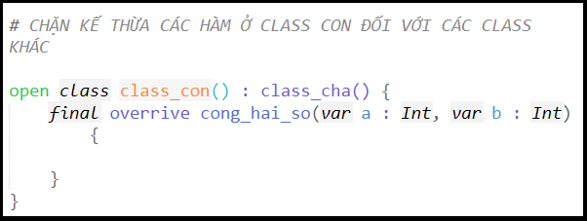

Hình 2.7 Chống override ở Class con

+ Truyền tham số trong hàm ( một tiện ích trong Kotlin là cho phép dổi vị trí tham số trong hàm )

Ví dụ:

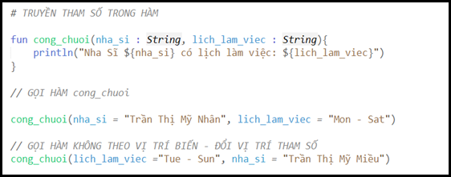

Hình 2.8 Truyền tham số trong hàm Kotlin

Cài đặt plugin Kotlin trên Android Studio:

Điều đầu tiên cần làm là thêm hỗ trợ Kotlin cho bản cài đặt Android Studio.

Trước khi chúng ta bắt đầu, hãy chắc chắn rằng Android đang sử dụng là phiên bản mới nhất, phiên bản ổn định của Android Studio, vì bạn có thể gặp vấn đề với plugin Kotlin trên các phiên bản thử nghiệm của Android Studio. Cũng cần mở SDK Manager và kiểm tra xem bản có cập nhật cho bất kỳ gói nào bạn đã cài đặt hay không.

Khi bạn tự tin rằng môi trường phát triển của bạn đã được cập nhật, thì bạn đã sẵn sàng để cài đặt plugin Kotlin. Khởi động Android Studio và bạn sẽ thấy cửa sổ Welcome to Android Studio—nếu cửa sổ này không xuất hiện, thì đóng Android Studio hoàn toàn và chạy lại nó.

Nhấp vào biểu tượng Configure, và sau đó chọn Plugins từ trình đơn thả xuống tiếp theo.

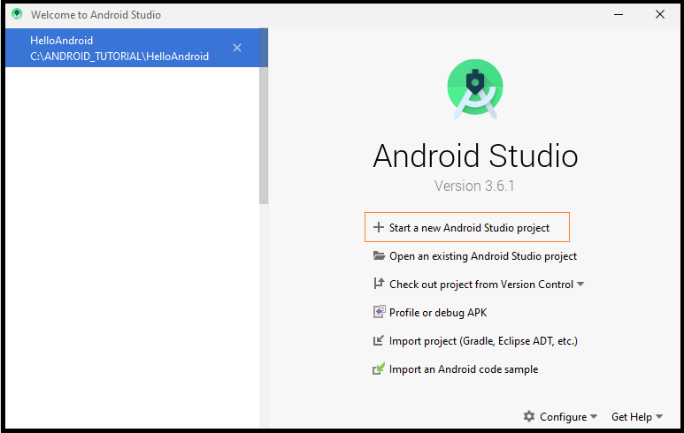

Hình 2.9 Cài plugin Kotlin

Search từ khóa Kotlin và chọn Instal

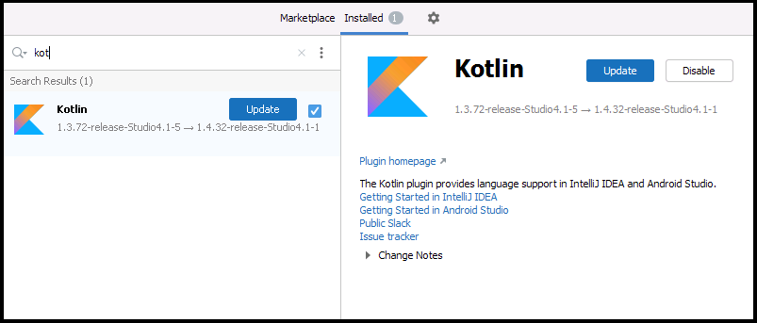

Hình 2.10 Install Kotlin

Cấu hình cho file Biuld.gradle - project

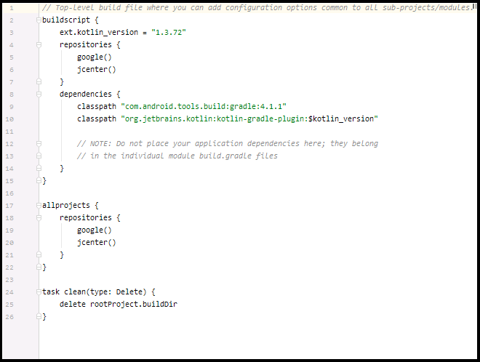

Hình 2.11 Cấu hình cho file Build.gradle

Cấu hình cho file Biuld.gradle – module

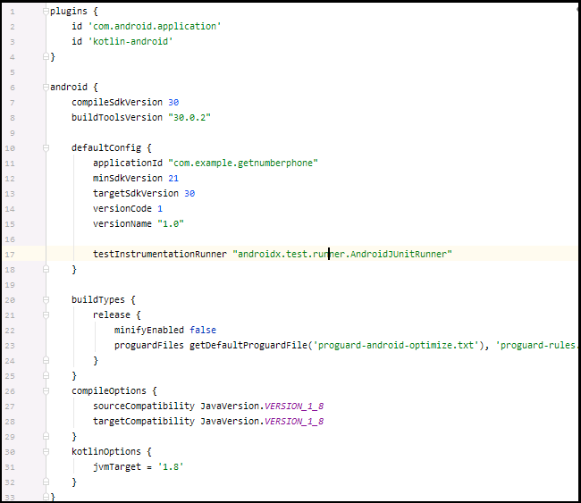

Hình 2.12 Cấu hình file Build.gradle mức độ module

### 2.1.2. MySQL

**MySQL là một hệ thống quản trị cơ sở dữ liệu mã nguồn mở (gọi tắt là RDBMS) hoạt động theo mô hình client-server**. Với **RDBMS** là viết tắt của **Relational Database Management System**. Mỗi cơ sở dữ liệu có thể có nhiều bảng quan hệ chứa dữ liệu**. MySQL** cũng có cùng một cách truy xuất và mã lệnh tương tự với ngôn ngữ SQL.

MySQL có khá nhiều những ưu điểm riêng. Tuy nhiên, song song với đó, nó vẫn còn tồn tại một số những nhược điểm.

- Ưu điểm:

+ Dễ sử dụng: MySQL là cơ sở dữ liệu tốc độ cao, ổn định, dễ sử dụng và hoạt động trên nhiều hệ điều hành cung cấp một hệ thống lớn các hàm tiện ích rất mạnh.

+ Độ bảo mật cao:  MySQL rất thích hợp cho các ứng dụng có truy cập CSDL trên Internet khi sở hữu nhiều nhiều tính năng bảo mật thậm chí là ở cấp cao.

+ Đa tính năng: MySQL hỗ trợ rất nhiều chức năng SQL được mong chờ từ một hệ quản trị cơ sở dữ liệu quan hệ cả trực tiếp lẫn gián tiếp.

+ Khả năng mở rộng và mạnh mẽ: MySQL có thể xử lý rất nhiều dữ liệu và hơn thế nữa nó có thể được mở rộng nếu cần thiết.

+ Nhanh chóng: Việc đưa ra một số tiêu chuẩn cho phép MySQL để làm việc rất hiệu quả và tiết kiệm chi phí, do đó nó làm tăng tốc độ thực thi.

- Nhược điểm:

+ Giới hạn: Theo thiết kế, MySQL không có ý định làm tất cả và nó đi kèm với các hạn chế về chức năng mà một vài ứng dụng có thể cần.

+ Độ tin cậy: Cách các chức năng cụ thể được xử lý với MySQL (ví dụ tài liệu tham khảo, các giao dịch, kiểm toán,…) làm cho nó kém tin cậy hơn so với một số hệ quản trị cơ sở dữ liệu quan hệ khác.

+ Dung lượng hạn chế: Nếu số bản ghi của bạn lớn dần lên thì việc truy xuất dữ liệu của bạn là khá khó khăn, khi đó chúng ta sẽ phải áp dụng nhiều biện pháp để tăng tốc độ truy xuất dữ liệu như là chia tải database này ra nhiều server, hoặc tạo cache MySQL

- Ngoài ra, MySQL được lựa chọn bởi vì những lợi thế sau:

+ MySQL là CSDL có tốc độ khá cao, ổn định và khá dễ sử dụng có thể hoạt động được trên khá nhiều hệ điều hành.

+ Tính bảo mật mạnh và sử dụng được trên nhiều ứng dụng mà MySQL còn hoàn toàn được sử dụng miễn phí.

+ MySQL không chỉ dừng lại ở bổ trợ tạo lập cơ sở dữ liệu cho PHP và Perl , mà nó còn bổ trợ cho nhiều ngôn ngữ khác. Nó là nơi để lưu trữ thông tin trên các trang web được viết bằng Perl hoặc PHP.

- Các thuật ngữ tường bắt gặp trong MySQL:

+ Database: là tập hợp dữ liệu theo cùng một cấu trúc được đặt trong một bộ dữ liệu chung dataset. Database được tổ chức sắp xếp giống như một bảng tính có sự liên kết chặt chẽ với nhau.

+ Open source: được hiểu là mã nguồn mở, Open source cho phép mọi người dùng sử dụng, cài đặt và tùy chỉnh nó.

+ Mô hình Client-server: MySQL Client-server là mô hình chạy phần mềm RDBMS

+ Máy tính cài đặt và chạy phần mềm RDBMS được gọi là client (máy khách). Mỗi khi chúng cần truy cập dữ liệu, chúng kết nối tới máy chủ (server) RDBMS. Cách thức này chính là mô hình client-server.

+ MySQL Server: đây là máy tính hay một hệ các máy tính cài đặt phần mềm MySQL dành cho server để giúp bạn lưu trữ dữ liệu trên đó để máy khách có thể truy cập vào quản lý.

+ MySQL Client :MYSQL Client là tên gọi chung của mọi phần mềm có thể thực hiện truy vấn MySQL server và nhận kết quả trả về. Hay nói cách khác, MySQL Client là đoạn mã PHP script trên một máy tính hay trên cùng server dùng để kết nối tới MySQL database.

- Các kiểu dữ liệu trong MySQL

+ Kiểu số:

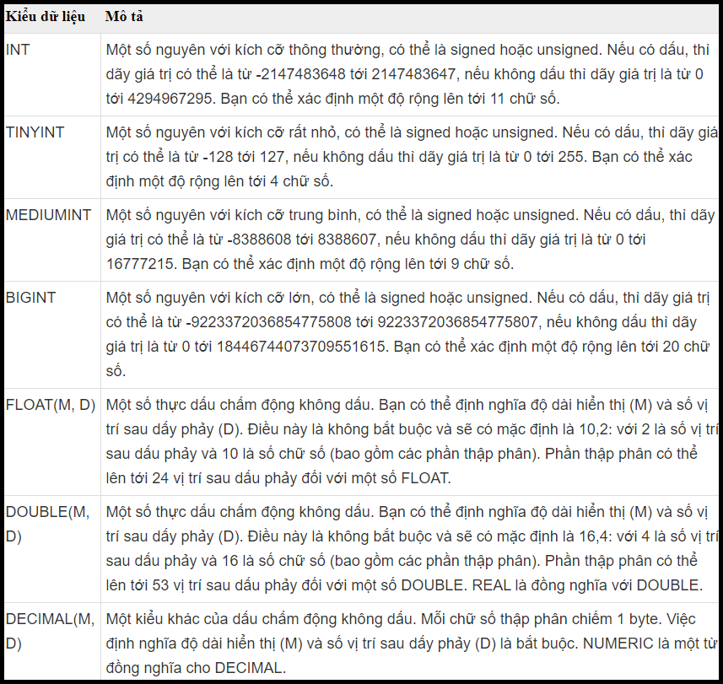

Hình 2.13 Kiểu dữ liệu số trong MySQL

+ Kiểu văn bản:

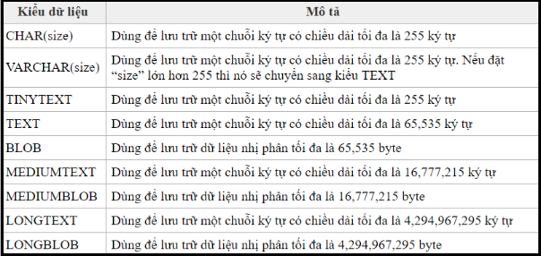

Hình 2.14 Kiểu dữ liệu dạng văn bản trong MySQL

+ Kiểu ngày tháng

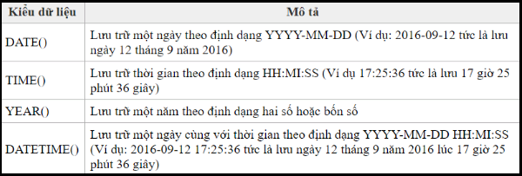

Hình 2.15 Kiểu dữ liệu dạng ngày tháng

- Một số câu lệnh cơ bản trong MySQL

+ Tạo mới một database:

Để tạo một Database trong MySQL, ta sử dụng câu lệnh: CREATEDATABASE database_name;

Ví dụ:

Tạo một Database có tên là khoa_luan_tot_nghiep:

*CREATE DATABASE khoa_luan_tot_nghiep;*

+ Trong MySQL để chọn một database nào đó ta sẽ sử dụng cú pháp sau:

USE database_name;

Ví dụ:

Để sử dụng Database khoa_luan_tot_nghiep vừa tạo ta dùng câu lệnh như sau:

Use khoa_luan_tot_nghiep;

+ Để tạo một bảng trong database ta thực hiện câu lệnh sau:

CREATE TABLE table_name ( column_name1 data_type(size), column_name2 data_type(size), column_name3 data_type(size), .... );

Trong đó :

* table_name là tên của bảng mà bạn muốn tạo.
* column_name1 là tên cột thứ nhất của bảng. (Tương tự: column_name2 và column_name3 lần lượt là tên cột thứ hai và cột thứ ba).
* data_type là kiểu dữ liệu của cột.
* size là kích thước tối đa của kiểu dữ liệu của cột.

Ví dụ:

Để tạo bảng dich_vu (Dịch Vụ) có các thuộc tính id_dich_vu (Mã dịch vụ), ten_dich_vu ( Tên dịch vụ ), chi_phi ( Chi phí dịch vụ ), thoi_gian_uoc_tinh ( Thời gian ước tinh hoàn thành dịch vụ) ta tiến hành làm như sau :

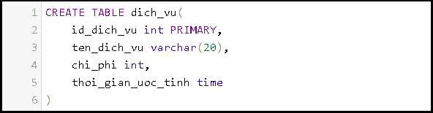

Hình 2.16 Câu lệnh tạo bảng sinh viên trong MySQL

+ Xóa một bảng:

Để xóa một bảng ta dùng câu lệnh sau: DROP DATABASE ;

Ví dụ: xóa database khoa_luan_tot_nghiep

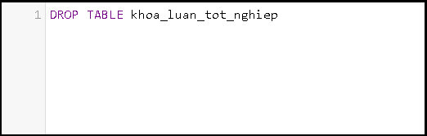

Hình 2.17 Xóa database trong MySQL

+ Chèn dữ liệu vào bảng

Để chèn dữ liệu vào một bảng có sẵn ta dùng lệnh sau: INSERT INTO table_name VALUES (value1,value2,value3);

Trong đó:

* table_name là tên của bảng mà bạn muốn chèn dữ liệu vào.
* value1, value2, value3 lần lượt là giá trị của cột 1, cột 2, cột 3 của bảng.

Ví dụ:

Thêm dịch vụ có tên Tẩy Trắng Răng vào bảng dịch vụ:

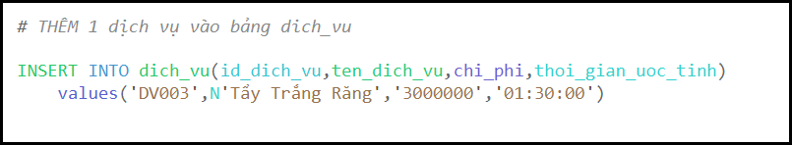

Hình 2.18 Chèn dữ liệu vào bảng trong MySQL

+ Truy vấn dữ liệu:

Để truy vấn dữ liệu từ 1 bảng bất kỳ trong database ta thực hiện câu lệnh sau:

***SELECT * FROM name_table;***

**Hoặc**

***SELECT name_column1, name_column2 FROM name_table;***

**Trong đó:**

* * : Lấy tất cả các trường của bảng
* Name_table : bảng cần truy xuất
* Name_colum: các trường cần lấy dữ liệu trong bảng

Ví dụ:

Lấy thông tin các dịch vụ hiện có tại Nha khoa:

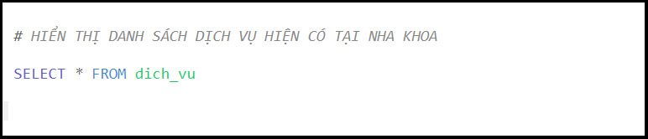

Hình 2.19 Truy vấn dữ liệu đơn giản trong MySQL

### 2.1.3. PHP

PHP là ngôn ngữ script (ngôn ngữ tự động hóa việc thực hiện các tác vụ trong môi trường runtime đặc biệt. Chúng bao gồm việc yêu cầu một trang web tĩnh thực hiện các hành động cụ thể với quy tắc bạn đã xác định trước) được tạo cho các giao tiếp phía server. Do đó, nó có thể xử lý các chức năng phía server như thu thập dữ liệu biểu mẫu, quản lý file trên server, sửa đổi cơ sở dữ liệu và nhiều hơn nữa.

PHP là ngôn ngữ lập trình mã nguồn mở và điều này có nghĩa là bạn có thể sử dụng PHP hoàn toàn miễn phí. PHP có thể được chạy trên nhiều nền tảng hệ điều hành khác nhau như Windows, Mac OS và Linux.

Ngôn ngữ lập trình PHP có thể được sử dụng trên nhiều hệ điều hành khác nhau bao gồm Windows, Mac OS và Linux (Ubuntu, Linux MInt...). Phiên bản đầu tiên của PHP được viết bởi Rasmus Lerdorf và cho ra mắt vào năm 1994. Hiện nay, PHP đang là một trong những ngôn ngữ phổ biến hàng đầu được dùng trong lập trình web.

Các tập tin PHP chứa mã lệnh viết bằng ngôn ngữ PHP và được lưu trên máy tính (hoặc máy chủ) với phần mở rộng là .php. Việc tạo và chỉnh sửa nội dung các tập tin này thường được thực hiện bởi một chương trình hiệu chỉnh văn bản (hay còn gọi là text editor).

Dưới đây là danh sách các chương trình hiệu chỉnh mã lệnh phổ biến trên các hệ điều hành khác nhau:

- Trên Windows: Notepad có sẵn hoặc Nodepad++ (cần cài đặt thêm)

- Trên Mac OSX: TextEdit

- Trên Ubuntu: Gedit hoặc Vim

Các chương trình hiệu chỉnh mã lệnh sử dụng văn bản thuần tuý để lưu trữ mã lệnh. Các ký tự trong văn bản thuần tuý không chứa các định dạng format như màu sắc, cỡ chữ, phông chữ, dấu gạch dưới...

Các văn bản mà ký tự bên trong nó có các định dạng như trên được gọi là văn bản giàu có (hay rich text). Văn bản giàu có được tạo ra bởi các phần mềm như Microsoft Word (trên Windows hay Mac OS), Open Office (trên Ubuntu..). Chính vì vậy chúng ta không dùng các phần mềm này để viết mã lệnh.

Không những tạo ra trang web động mà lập trình PHP còn có thể làm được những điều sau đây:

- Bạn có thể thể tạo, mở, đọc, viết, xóa và đóng tệp trên máy chủ thông qua PHP

- PHP có thể thu thập dữ liệu biểu mẫu.

- PHP có thể gửi và nhận cookie

- Ngôn ngữ này cũng có thể giúp bạn thêm, xóa, sửa đổi dữ liệu trong cơ sở dữ liệu của bạn

- PHP có thể được sử dụng để kiểm soát truy cập của người dùng. Ví dụ như bạn có thể hạn chế quyền truy cập của người dùng vào website của bạn.

- PHP có thể mã hóa dữ liệu

- PHP sử dụng [mã nguồn mở](https://vi.wikipedia.org/wiki/Ph%E1%BA%A7n_m%E1%BB%81m_ngu%E1%BB%93n_m%E1%BB%9F), mang lại sự linh hoạt cho các lập trình viên.

- Ngôn ngữ**lập trình PHP** là dễ dàng kết nối tới các hệ cơ sở dữ liệu thông dụng. Bởi nó tích hợp sẵn nhiều Database Client.

- PHP có thể được sử dụng trên nhiều hệ điều hành khác nhau.

- Tính cộng động của PHP cũng mang lại một lợi thế cho nó. PHP được phát triển và tối ưu liên tục từ các nhà phát triển trên toàn thế giới. Khiến cho nó vô cùng thân thiện với mọi người và ngày càng hoàn thiện hơn.

- PHP cũng cung cấp nhiều cơ chế hoạt động cho phép lập trình viên có thể triển khai tính bảo mật cho trang web của mình.

Một số hàm và phương thức khai báo của PHP:

- Khai báo biến :

+ Biến phải được bắt đầu bằng ký tự $.

+ Tên biến phải được bắt đầu bằng các chữ cái hoặc dấu _ không được bắt đầu bằng số, và các ký tự khác ngoài.

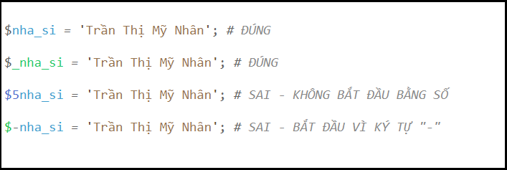

Hình 2.20 Khai báo biến trong PHP

+ Khai báo hằng - thực chất hằng là một biến nhưng giá trị không thay đổi, ta khai báo như sau:

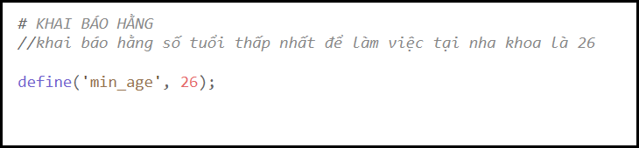

Hình 2.21 Khai báo hằng số trong PHP

+ Mảng : để khai báo 1 mảng, có hai cách khởi tạo:

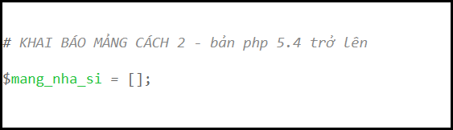

Hình 2.22 Cách để khai báo 1 mảng PHP

+ Câu lệnh điều kiện : IF

Cấu trúc như sau:

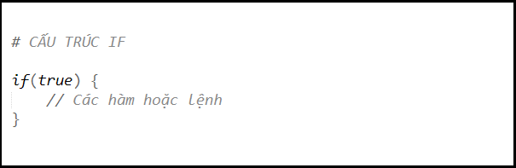

Hình 2.23 Câu lệnh IF trog PHP

+ Vòng lặp do-while

Đây là một vòng lặp ngược lại với các vòng lặp từ trước đến giờ, các vòng lặp khác**kiểm tra điều kiện trước rồi với thực thi câu lệnh,** còn vòng lặp**do-while thực thi câu lệnh trước rồi mới kiểm tra điều kiện**.

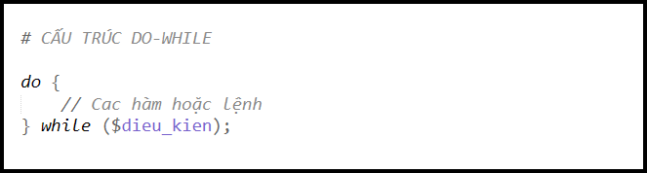

Hình 2.24 Câu lệnh vòng lặp do-while PHP

+ Các hàm xử lý thời gian trong PHP

* Xác định múi giờ

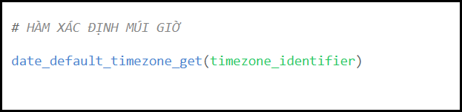

Hình 2.25 Xác định múi giờ

* Định dạng ngày giờ

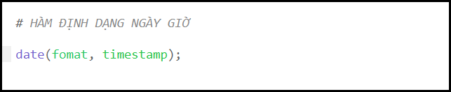

Hình 2.26 Hàm định dạng ngày giờ

Trong đó:

* format là định dạng thời gian mà các bạn muốn xuất ra.
* timestamp là thời gian các bạn truyền vào (Int) nếu để trống trường này thì PHP sẽ tự động lấy thời gian hiện tại.

Các định dạng của hàm date():

* h: Trả về giờ trong ngày kiểu 12h.
* H: Trả về giờ trong ngày kiểu 24h.
* i: Trả về phút trong giờ.
* s: Trả về số giây trong phút.
* d: trả về ngày trong tháng (từ 1- đến31).
* j: Trả về ngày trong tháng, nhưng nếu ngày<10 sẽ không hiển thị số 0.
* D: Trả về định dạng thứ trong tuần bằng tiếng anh viết tắt.
* l: Trả về đầy đủ thứ trong tuần (tiếng anh).
* m: Trả về tháng trong năm (từ 1 đến 12).
* M: Trả về tháng trong năm nhưng bằng tiếng anh viết tắt.
* y: Trả về 2 số cuối cùng của năm.
* Y: trả về đầy đủ 4 số của năm.

### 2.1.4. Đồng bộ Web và App (moblie)

Ứng dụng web (Web Application, hay còn được gọi là Progressive Web App) là một chương trình máy tính sử dụng trình duyệt web và công nghệ web để thực hiện các tác vụ thông qua Internet.

Các ứng dụng web sử dụng kết hợp các tập lệnh phía máy chủ (PHP và ASP) để xử lý việc lưu trữ, truy xuất thông tin và tập lệnh phía máy khách (JavaScript và HTML) để trình bày thông tin cho người dùng. Điều này cho phép người dùng tương tác bằng các biểu mẫu trực tuyến, hệ thống quản lý nội dung, giỏ hàng,...Ngoài ra, các ứng dụng web cũng cho phép nhân viên tạo tài liệu, chia sẻ thông tin, cộng tác trong các dự án và làm việc trên các tài liệu chung bất kể vị trí hoặc thiết bị nào.

## 2.2. Hoạt động của ứng dụng trên thiết bị di động, và hoạt động của hệ thống quản lý

### 2.2.1. Các cài đặt, thiết lập cần thiết

- Xampp và phpAdmin: là mối trường giả lập we service trong thời gian đầu thực thi ứng dụng.

- Android Studio: IDE chính cho viêc tạo lập và triển khai ứng dụng.

- Postman: công cụ hỗ trợ Rest API .

- FileZilla: công cụ hỗ trợ cập nhật file lên hosting.

- Cài đặt các Editor Text: IDE hỗ trợ lập trình Website quản lý đơn đặt lịch (ưu điểm: nhẹ).

- Cài đặt Visual Code: IDE chính trong việc lập trình Website.

### 2.2.2. Xampp và MySQL

**Xampp là chương trình tạo web server được ứng dụng trên các hệ điều hành Linux, MacOS, Windows, Cross-platform, Solaris**. **Xampp** hoạt động dựa trên sự tích hợp của 5 phần mềm chính là Cross-Platform (X), Apache (A), MariaDB (M), PHP (P) và Perl (P), nên tên gọi Xampp cũng là viết tắt từ chữ cái đầu của 5 phần mềm này. **Xampp** là không phải trả phí bản quyền và sử dụng mã nguồn mở, bên cạnh đó cấu hình của **web server** này tương đối đơn giản, gọn nhẹ nên được sử dụng ngày càng phổ biến hiện nay.

Cài đặt Xampp:

- Tiến hành tải tệp tại: [*https://www.apachefriends.org/download.html*](https://www.apachefriends.org/download.html) sau khi hoàn thành quá trình tải ta tiến hành chạy tệp và setup như sau:

- Khởi chạy file. Khi bắt đầu khởi chạy, các cảnh báo của chương trình antivirus có thể ngăn chặn quá trình cài đặt, bạn cứ bỏ qua và tiếp tục nhấn “**Yesb**” để tiến đến các bước tiếp theo.

- Chọn các gói thành phần trong Xampp mà bạn cần sử dụng. Tuy nhiên hãy luôn chú ý chọn 3 thành phần bao gồm: Apache*,* PHP*và*MySQL  vì đây là những phần bạn sẽ sử dụng nhiều nhất.

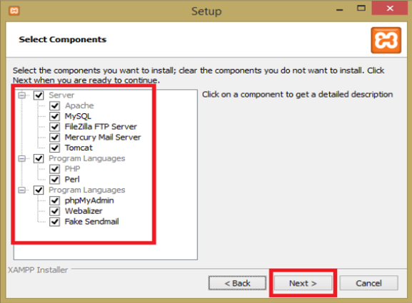

Hình 2.27 Các gói cài khi cài đặt Xampp

* Lựa chọn thư mục lưu Xampp của bạn.

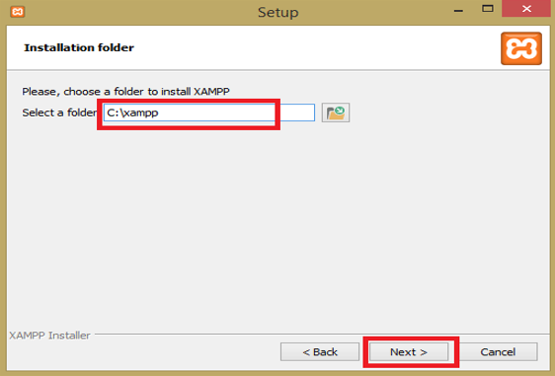

Hình 2.28 Chọn thư mục lưu Xampp

* Sau khi cài đặt xong, nhấn “Finish” để kết thúc cài đặt. Và đây là giao diện sau khi cài đặt Xampp hoàn tất:

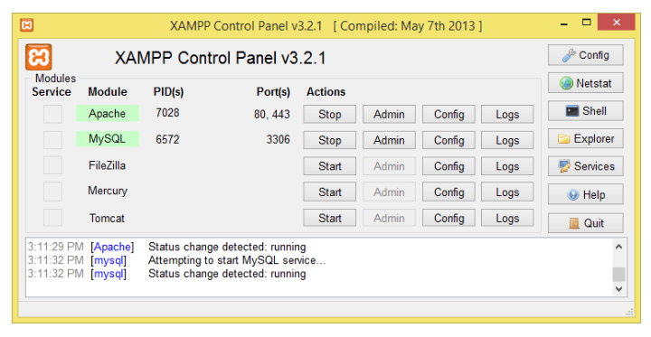

Hình 2.29 Dao diện Control Panel của Xampp

Để vào được MySQL trên Xampp ta click vào Admin của MySQL, giao diện trang quản trị phpMyadmin có được sẽ như sau:

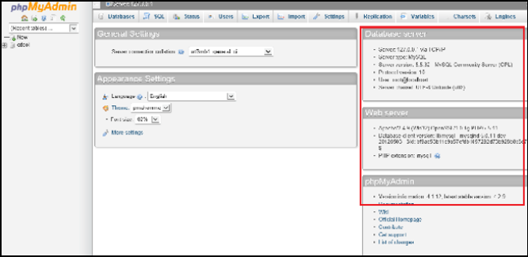

Hình 2.30 Giao diện trang quản trị phpMyadmin

### 2.2.3. IDE Android Studio

Android Studio lần đầu tiên được công bố tại hội nghị Google I/O vào năm 2013 và được phát hành cho công chúng vào năm 2014 sau nhiều phiên bản beta khác nhau. Trước khi được phát hành, các nhà phát triển Android thường sử dụng các công cụ như Eclipse IDE, một IDE Java chung cũng hỗ trợ nhiều ngôn ngữ lập trình khác

Cài đặt IDE Android Studio :

- Link download : [*https://developer.android.com/studio/index.html*](https://developer.android.com/studio/index.html)

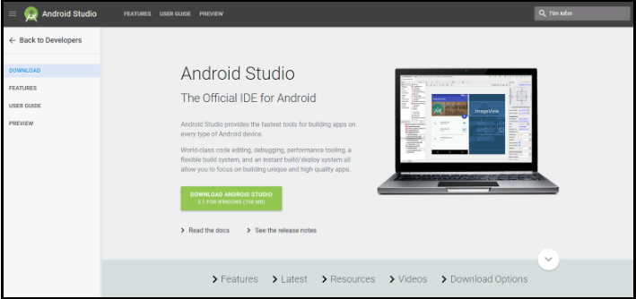

Hình 2.31 Download IDE Android Studio

- Sau khi tải hoàn tất, ta tiến hành chạy file .exe và chọn Android Studio để hệ thống cài đặt

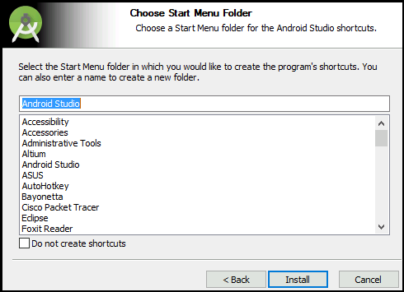

Hình 2.32 Chọn bộ cài cho IDE

- Chờ quá trình setup diễn ra



Hình 2.33 Quá trình cài IDE Android Studio

- Giao diện sau khi quá trình cài đặt hoàn tất :

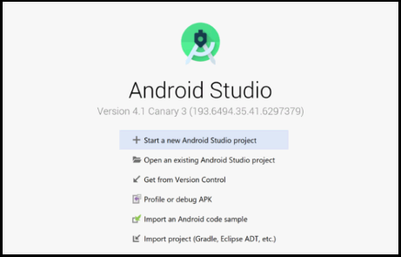

Hình 2.34 Giao diện sau khi hoàn tất cài đặt Android Studio

### 2.2.4. Công cụ kiểm thử Postman

**Postman** là một công cụ cho phép chúng ta thao tác với API, phổ biến nhất là REST. **Postman** hiện là một trong những công cụ phổ biến nhất được sử dụng trong thử nghiệm các API. Với Postman, ta có thể gọi Rest API mà không cần viết dòng code nào.

Lợi lích từ Postman :

- Sử dụng Collections (Bộ sưu tập) – Postman cho phép người dùng tạo bộ sưu tập cho các lệnh gọi API của họ. Mỗi bộ sưu tập có thể tạo các thư mục con và nhiều yêu cầu (request). Điều này giúp việc tổ chức các bộ thử nghiệm API.

- Gỡ lỗi – Bảng điều khiển Postman giúp kiểm tra dữ liệu nào đã được truy xuất giúp dễ dàng gỡ lỗi kiểm tra.

- Kiểm thử trạng thái phản hồi của HTTP.

Cài đặt Postman :

Link download :  [*https://www.getpostman.com/*](https://www.getpostman.com/)

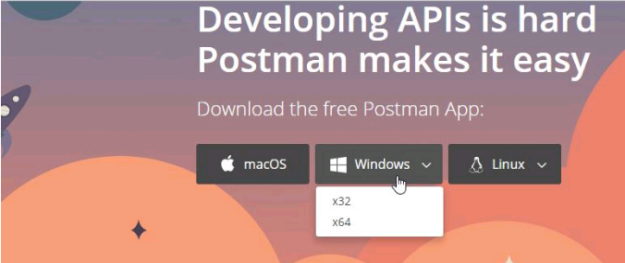

Hình 2.35 Download Postman

- Sau khi tải bản phù hợp với máy tính và tiến hành chạy file .exe chúng ta sẽ thấy giao diện như sau:

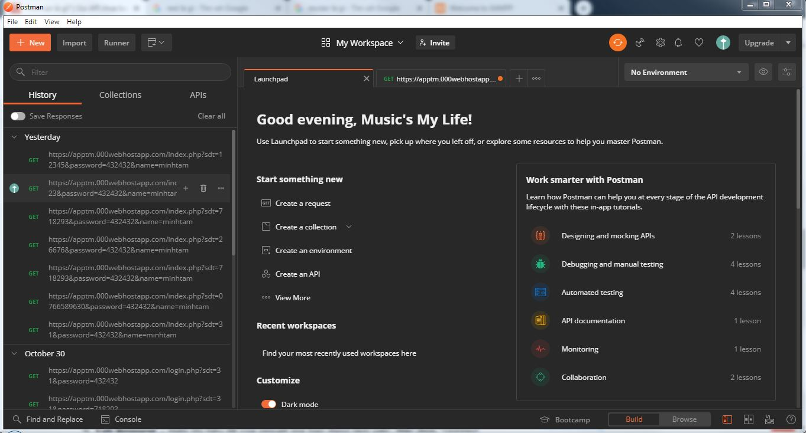

Hình 2.36 Giao diện của Postman

### 2.2.5. IDE Visual Code

Là một trình biên tập lập trình code miễn phí dành cho Windows, Linux và macOS, Visual Studio Code được phát triển bởi Microsoft. Nó được xem là một sự kết hợp hoàn hảo giữa IDE và Code Editor.

Visual Studio Code hỗ trợ chức năng debug, đi kèm với Git, có syntax highlighting, tự hoàn thành mã thông minh, snippets, và cải tiến mã nguồn. Nhờ tính năng tùy chỉnh, Visual Studio Code cũng cho phép người dùng thay đổi theme, phím tắt, và các tùy chọn khác.

Visual Studio Code hỗ trợ nhiều ngôn ngữ lập trình như C/C++, C#, F#, Visual Basic, HTML, CSS, JavaScript, … Vì vậy, nó dễ dàng phát hiện và đưa ra thông báo nếu chương chương trình có lỗi.

Cài đặt Visual Code 2019:

- Để tải, và trang sau: [*https://visualstudio.microsoft.com/download*](https://visualstudio.microsoft.com/download), và chọn tải bộ Free.

- Nhập đúp để chạy file .exe vừa tải về.

- Chọn vị trí lưu và nhấn Next để tiếp tục.

- Mặc định menu Start và tiếp tục chọn Next

- Tích vào tùy chọn Add “Open with code” action to Windows Explorer file và tích vào tùy chọn Add “Open with code” action to Windows Explorer directory context menu”.

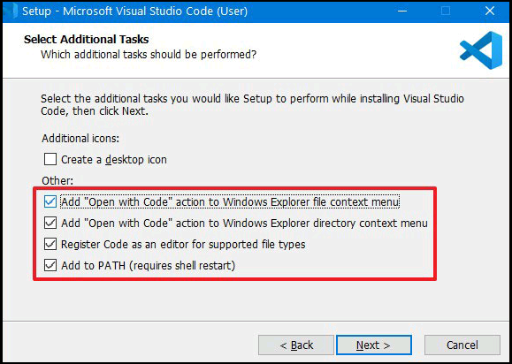

Hình 2.37 Chọn các tiện ích tích hợp cho VS COE

### 2.2.6. Công cụ Filezilla

FileZilla (tên gọi đầy đủ FileZilla Client) là một phần mềm mã nguồn mở đa tính năng dùng để kết nối với tài khoản FTP. Phần mềm này được sử dụng trên các hệ điều hành Windows, Linux và Mac OS X. Nó hỗ trợ các giao thức truyền tin FTP, SFTP và FTPS. Tính đến 3/2019, FileZilla đã nằm trong top 5 các phần mềm được tải về nhiều nhất. Có một hạn chế của FileZilla đó là từ phiên bản 2.2.23 FileZilla đã sử dụng Unicode dẫn đến việc nó không còn chạy trên Windows 9x/ME nữa. Với phiên bản hiện tại của FileZilla thì nó cũng không hỗ trợ cho Mac OS X v10.4 “Tiger” và các phiên bản trước đó.

Cài đặt Filezilla :

- Download từ [*https://filezilla-project.org/*](https://filezilla-project.org/)

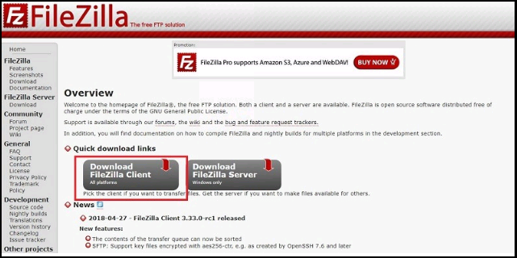

Hình 2.38 Download FileZilla

- Tiến hành Run tệp vừa tải về

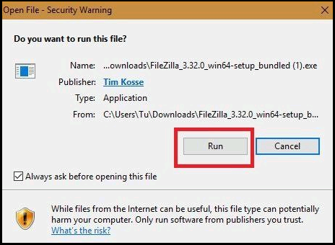

Hình 2.39 Khởi chạy file cài đặt

- Chọn đồng ý với các điều khoản đặt ra

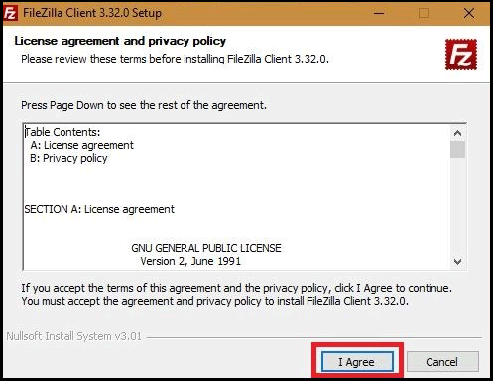

Hình 2.40 Đồng ý với các điều khoản đặt ra từ FileZilla

- Chọn các tiện ích tích hợp

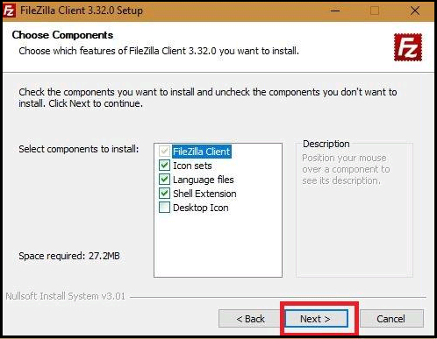

Hình 2.41 Tích chọn các tiện ích bổ sung cho FileZilla

- Chọn vị trí lưu File Zilla

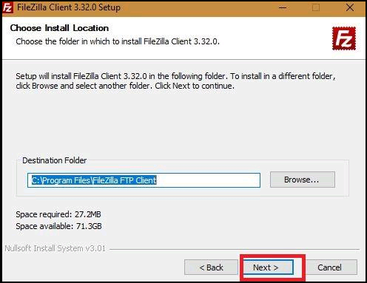

Hình 2.42 Chọn thư mục lưu

- Chờ quá trình cài đặt diễn ra

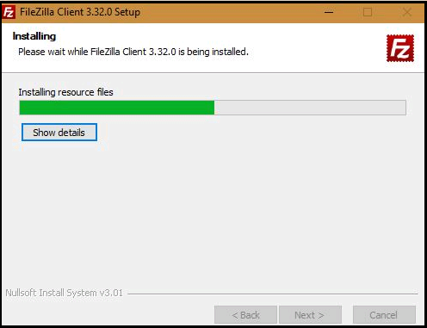

Hình 2.43 Setup File Zilla

- Giao diện sau khi cài đặt thành công

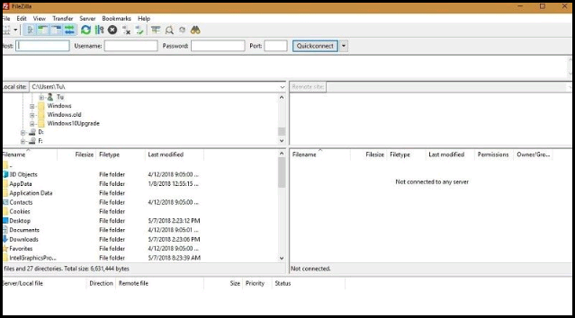

Hình 2.44 Giao diện sau khi cài đặt hoàn tất File Zilla

## Kết luận chương 2

Phân tích chức năng, ưu nhược điểm của mỗi công cụ cũng như các ngôn ngữ sử dụng trong quá trình lập trình xây dứng ứng dụng đặt lịch và hệ thống quản lý đơn đặt lịch.

# CHƯƠNG III TRIỂN KHAI HỆ THỐNG

## 3.1. Xây dựng ứng dụng

### 3.1.1. Khảo sát hiện trạng

Sau quá trình tìm hiểu và khảo sát tại Nha khoa Việt Hàn Dental, dựa theo quyết định về sự phân công công việc thì Nha khoa có một người đại diện (Ông Vũ Việt Anh), một người quản lý (Ông Trần Minh Khiêm), Nha Sĩ là các bác sĩ trực thuộc phòng khám Nha khoa Việt Hàn, Sale Online là các nhân sự thuộc bộ phận tiếp nhận truyền thông điệp và bộ phận Lễ Tân.

Ông Vũ Việt Anh và ông Trần Minh Khiêm không đơn thuần với nhiệm vụ điều hành công ty mà còn là người đào tạo, bồi dưỡng, phát triển và tìm kiếm nhân lực gắn kết doanh nghiệp với mục tiêu xúc tiến doanh nghiệp phát triển.

Nha sĩ là bộ phận không thể thiếu của đóng vai trò hàng đầu trong việc phát triển của Nha khoa.

Nhân viên bộ phận Sale Online với nhiệm vụ nhận các yêu cầu trực tuyến từ khách hàng được xem là bộ phận không thể thiếu trong việc tuyên truyền thông tin Nha khoa ra đến bên ngoài.

Bộ phận lễ tân đóng vai trò mấu chốt cho việc đón tiếp và trao đổi thông tin với khách hàng khi khách đến với Nha khoa.

Các Nhóm Dịch Vụ hiện có bao gồm: Thẩm Mỹ, Bệnh Lý, Chăm sóc Khách hàng; tuy nhiên gói Chăm sóc không được liệt vào danh sách lựa chọn của khách khi đến Nha khoa. Mỗi nhóm dịch vụ bao gồm các dịch vụ khác nhau, có đầy đủ thông tin cùng mô tả chi tiết.

Về Nha Sĩ, hiện mỗi Nha Sĩ đảm nhiệm điều trị các dịch vụ khác nhau, mỗi người đều có từ một đến hai tay nghề điều trị các vấn đề về răng miệng, các vấn đề này chính là các dịch vụ.

Lịch làm việc trong tuần của mỗi Nha Sĩ là từ 8:00AM cho đến 18:00PM, mỗi Nha Sĩ có ngày làm việc riêng và được sắp xếp cố định, làm tất cả các ngày trong tuần, mỗi người làm 2 đến 3 ngày mỗi tuần.

Hiện tại Nha khoa Việt Hàn đã có 1 phần mềm quản lý cùng hệ thống chăm sóc khách hàng đồng thời quản lý tất cả các danh mục, dịch vụ, danh sách nha sĩ, danh sách khách đến đăng ký khám chữa trị, tuy vậy hiện trạng chờ đợi của khách hàng vẫn còn đó. Nhận thấy việc đón tiếp khách hàng còn rất hạn chế, công tác phân chia việc tiếp nhận bệnh nhân còn phụ thuộc rất nhiều vào thời gian và các công cụ hỗ trợ đều là thủ công. Nhằm khắc phục tình trạng khó khăn khi đón tiếp khách hàng giúp doanh nghiệp làm tốt khi khách đến, chúng ta cần một công cụ nào đó có thể trợ giúp Nha khoa, giúp các nhân sự dễ dàng tiếp nhận được các yêu cầu từ khách hàng và quản lý danh sách đăng ký khám từ khách hàng.

### 3.1.2. Phân tích và thiết kế hệ thống

Để giải quyết bài toán, trước hết chúng ta phải nắm bắt thông tin về các bộ phận cùng những thông tin khách hàng cần lưu khi đến Nha khoa

Hiện tại, ở Nha khoa xét tổng thể có 3 bộ phận chính tham gia vào quy trình tiếp nhận khách hàng bao gồm: quản lý, Sale, lễ tân. Tuy nhiên Lễ Tân chỉ đảm nhận đón tiếp khách nên không được đặt cách trong quy trình hoàn chỉnh.

Công việc xử lý quá trình đăng ký khám do Sale đảm nhiệm.

Thông tin khách hàng khi đăng ký dịch vụ sẽ bao gồm: số điện thoại, họ và tên, ngày tháng năm sinh, giới tính, thời gian đăng ký khám trực tuyến.

Quá trình tiếp nhận một khách hàng theo phương thức truyền thống được tiếp diễn theo một quy trình gồm các công đoạn liên quan thống nhất. Sau khi Sale nhận được một yêu cầu từ phía khách hàng, thông tin khách sẽ được lưu trữ sau khi Sale xác nhận rằng yêu cầu vừa gửi đến là yêu cầu hợp lý bằng cách gọi trực tiếp cho khách với số điện thoại mà họ cung cấp và Sale sẽ đưa thông tin này cho bộ phận Lễ tân nhằm đón tiếp, sau khi khách đến Lễ tân trao trổi và lấy thông tin một lần nữa nhằm nắm rõ tình trạng đồng thời làm cầu nối giữa bệnh nhân và nha sĩ. Sau khi hoàn tất Lễ tân đưa khách đến gặp Nha sĩ để quyết định có tiến hành khám chữa trị hay không và phụ thuộc vào quyết định của người đến khám (khách hàng).

Yêu cầu thay đổi đối với hệ thống cũ như sau: việc đăng ký khám từ khách hàng không cần quá trình xác nhận lịch trống hay không từ Sale, hệ thống mới đảm nhiệm vai trò đưa ra lịch cho ưu tiên cho khách hàng và Sale chỉ cần xác nhận đó có phải là một đơn đăng ký thật hay không - tránh trường hợp đối thủ gửi đơn spam, sau khi đơn đặt lịch được duyêt các hành động xử lý trên đơn không liên quan đến ứng dụng booking cũng như là các nhân viên Sale

Giai đoạn quan trọng nhất trong quá trình tiếp nhận thông tin đến khi khách hàng đến Nha khoa chính là việc đơn đăng ký từ người dùng đến được với Sale, để hệ thống có thể tự động lên lịch trống cho người dùng khi họ có nhu cầu sử dụng app chính là bài toán đặt ra cho một ứng dụng booking

### 3.1.3. Sơ đồ luồng dữ liệu

### 3.1.4. Biểu đồ use case sử dụng

- Biểu đồ use case của người quản lý danh sách đơn đặt lịch:

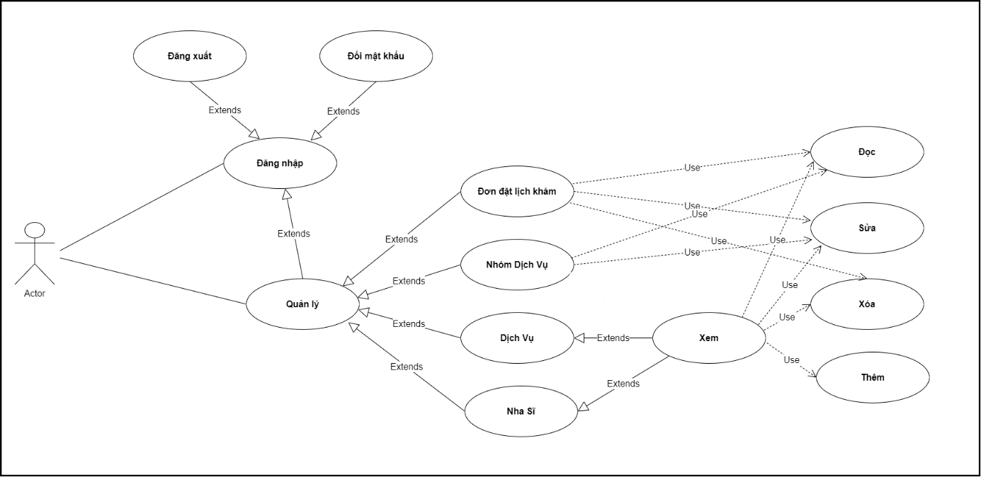

Hình 3.1. Biểu đồ ca của ngời quản lý

- Biểu đồ use case sử dụng của nhân viên sale

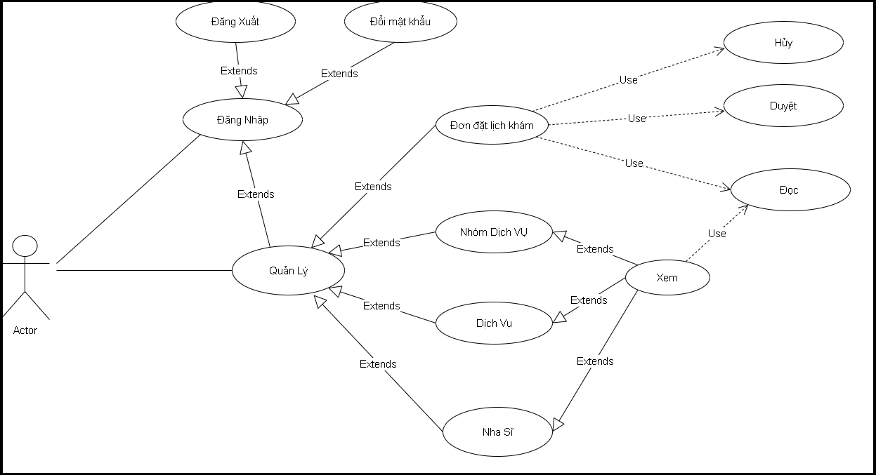

Hình 3.3. Biểu đồ use case nhân viên sale

- Biểu đồ case của người dùng App đặt lịch khám:

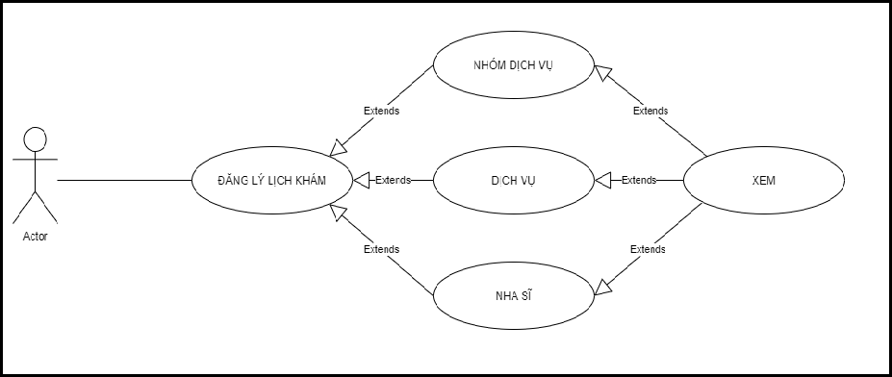

Hình 3.4. Biểu đồ use case của khách hàng

### 3.1.5. Sơ đồ liên kết thực thể

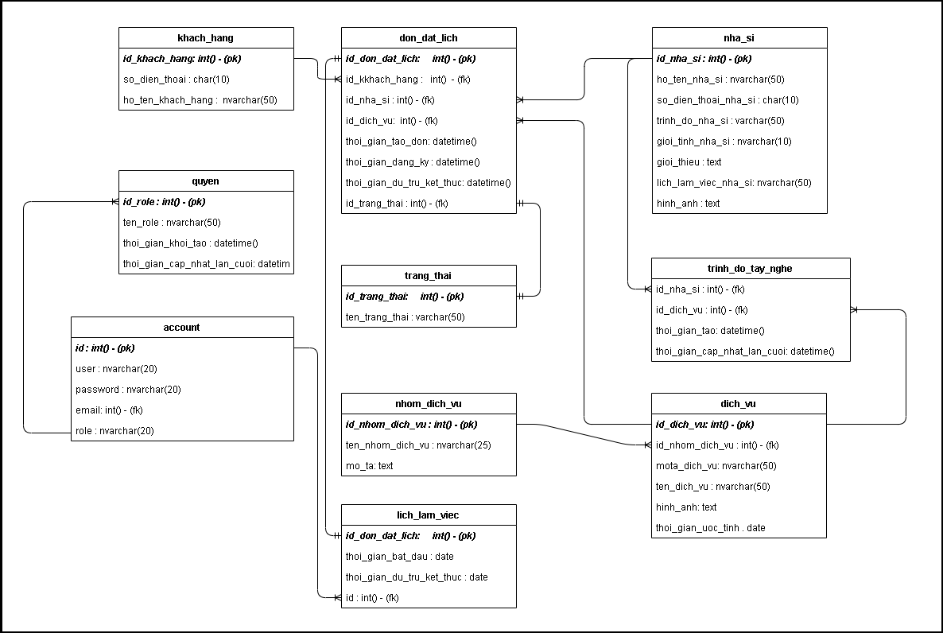

Hình 3.5. Sơ đồ liên kết thực thể

### 3.1.6. Từ điển dữ liệu

Bảng khách Hàng

|  |  |  |  |  |
| --- | --- | --- | --- | --- |
| STT | Thuộc Tính | Kiểu dữ liệu | Miền giá trị | Mô tả |
| 1 | id_khach_hang | Int | 10 | Mã khách hàng |
| 2 | ho_ten_khach_hang | nvarchar | 50 | Tên khách hàng |
| 3 | so_dien_thoai | Char | 11 | Số điện thoại |

Bảng 3.6. Đặc tả dữ liệu bảng khách hàng

Bảng nha Sĩ

|  |  |  |  |  |
| --- | --- | --- | --- | --- |
| STT | Thuộc Tính | Kiểu dữ liệu | Miền giá trị | Mô tả |
| 1 | id_nha_si | Int | 10 | Mã nha sĩ |
| 2 | ho_ten_nha_si | nvarchar | 50 | Tên nha sĩ |
| 3 | so_dien_thoai_nha_si | char | 11 | Số điện thoại |
| 4 | trinh_do_nha_si | nvarchar | 50 | Trình độ |
| 5 | gioi_tinh_na_si | char | 3 | Giới tính |
| 6 | gioi_thieu | Text |  | Giới thiệu |
| 7 | hinh_anh | Text |  | Ảnh nha sĩ |
| 8 | lich_lam_viec | Nvarchar | 50 | Lịch làm việc |

Bảng 3.7. Đặc tả dữ liệu bảng Nha Sĩ

Bảng danh Sách Nhóm Dịch Vụ

|  |  |  |  |  |
| --- | --- | --- | --- | --- |
| STT | Thuộc Tính | Kiểu dữ liệu | Miền giá trị | Mô tả |
| 1 | id_nhom_dich_vu | int | 10 | Mã nhóm dịch vụ |
| 2 | ten_nhom_dich_vu | nvarchar | 50 | Tên nhóm dịch vụ |
| 3 | mo_ta | Text |  | Mô tả nhóm dịch vụ |

Bảng 3.8 Đặc tả dữ liệu bảng Nhóm Dịch Vụ

Bảng danh sách các dịch vụ

|  |  |  |  |  |
| --- | --- | --- | --- | --- |
| STT | Thuộc Tính | Kiểu dữ liệu | Miền giá trị | Mô tả |
| 1 | id_dich_vu | Int | 10 | Mã dịch vụ |
| 2 | ten_dich_vu | nvarchar | 50 | Tên dịch vụ |
| 3 | mota_dich_vu | nvarchar | 50 | Mô tả dịch vụ |
| 4 | id_nhom_dich_vu | Int | 10 | Id_nhom_dich_vu |

Bảng 3.9 Đặc tả dữ liệu bảng Dịch Vụ

Bảng đơn đặt lịch

|  |  |  |  |  |
| --- | --- | --- | --- | --- |
| STT | Thuộc Tính | Kiểu dữ liệu | Miền giá trị | Mô tả |
| 1 | id_don_dat_lich | Int | 10 | Mã đơn đặt |
| 2 | id_khach_hang | Int | 10 | Mã khách hàng |
| 3 | id_nha_si | Int | 10 | Mã nha sĩ |
| 4 | id_dich_vu | Int | 10 | Id_dich_vu |
| 5 | thoi_gian_tao_do | Datetime |  | Thời gian tạo đơn |
| 6 | thoi_gian_dag_ky | Datetime |  | Thời gian đăng ý khám |
| 7 | thoi_gian_du_tru_ket_thuc | Datetime |  | Thời gian dự tính kết thúc điều trị |
| 8 | chi_phi_uoc_tinh | Int | 11 | Chi phí ước tính cho lần điều trị |
| 9 | Id_trang_thai | Int |  | Trạng thái đơn đặt lịch |

Bảng 3.10 Đặc tả dữ liệu bảng đơn đặt lịch

Bảng trình độ tay nghề

|  |  |  |  |  |
| --- | --- | --- | --- | --- |
| STT | Thuộc Tính | Kiểu dữ liệu | Miền giá trị | Mô tả |
| 1 | id_dich_vu | Int | 10 | Mã dịch vụ |
| 2 | kinh_nhiem | Nvarchar | 50 | kinh nghiệm nha sĩ |
| 3 | id_nha_si | Int | 10 | id_dich_vu |
| 4 | thoi_gian_tao | datetime |  | thời gian tạo |
| 5 | Thoi_gian_cap_nhat_lan_cuoi | datetime |  | thời gian cập nhật gần nhất |

Bảng 3.11 Đặc tả dữ liệu bảng trình độ tay nghề

Bảng lich_lam_viec

|  |  |  |  |  |
| --- | --- | --- | --- | --- |
| STT | Thuộc Tính | Kiểu dữ liệu | Miền giá trị | Mô tả |
| 1 | id_don_dat_lich | Int | 10 | Mã đơn đặt lịch |
| 2 | thoi_gian_bat_dau | datetime |  | Thời gian bắt đầu |
| 3 | thoi_gian_du_tru_ket_thuc | datetime |  | Dự trù kết thúc_ |
| 4 | id | int | 10 | Mã người duyệt (account) |

Bảng 3.12 Đặc tả dữ liệu bảng trình độ tay nghề

## 3.2 Triển khai hệ thống

3.2.1. Hệ thống chức năng về phía người dùng

Xây dựng ứng dụng hổ trợ việc đăng ký khám chữa trị cho người dùng khi có ý định đến Nha khoa với các yêu cầu sau:

- Ứng dụng đặt lịch khám phải hoạt động được trên tất cả các phiên bản Android : hiện tại có rất nhiều phiên bản Android được cập nhật và nâng cấp kéo theo đó là nhu cầu ứng dụng phải hoàn toàn tương ứng với các phiên bản vì thế để có thể đem lại cho người dùng tiện lợi cao nhất, việc tốt trên tất cả các phiên bản là điều đáng lưu ý.

- Mục đăng ký đảm bảo đầy đủ thông tin về các dịch vụ, các loại bệnh mắc phải liên quan đến chuyên ngành Nha khoa cùng các mục giới thiệu chi tiết : sau khi khách hàng tìm đến ứng dụng để đăng ký thì bắt buộc những gì họ đưa lên chính là vấn đề họ gặp phải, nha sĩ mà khách hàng tin tưởng, thời gian họ muốn hoặc thời gian hệ thống ưu tiên cho họ, cuối cùng là thông tin cá nhân kèm số điện thoại.

- Có thông tin giới thiệu về Nha khoa Việt Hàn: ứng dụng sẽ có một phần chứa các thông tin review về Nha khoa nhằm mục đích giới thiệu, dễ tiếp cận người dùng hơn, dễ có đươc sự tin cậy.

- Có trang liên hệ: đối với những khách hàng có sự khó tính trong viêc đặt lịch và sử dụng úng dụng thì việc liên hệ trực tiếp với nhân viên saler của Nha khoa là điều hiển nhiên, vì thế ở mục này chắc chắn sẽ có các số diện thoại, email, facebook để khách hàng có thể tiện trao đổi.

- Mục thông tin các nha sĩ tại Nha khoa: để người dùng có sự tin tưởng vào đội ngũ nha sĩ của Nha khoa thì trước hết phải cho họ thấy được thông tin của các nha sĩ.

3.2.2. Hệ thống chức năng cho trang quản lý

- Người quản lý- xây dựng trang quản lý danh sách đơn đăng ký khám chữa trị người dùng khi họ đặt lịch với các yêu cầu sau:

+ Xem danh sách đơn đặt lịch khám từ khách hàng: mỗi khi cập nhật lai trang, các đơn đặt hàng sẽ được hiện ra trên cửa sổ tình duyệt tùy theo yêu cầu của người quản lý là các đơn hôm nay hoặc tất cả các đơn.

+Tra cứu thông tin khách hàng.

+ Thống kế số lượng đặt lịch khám.

+ Quản lý nha sĩ

+ Quản lý nhóm dịch vụ ( Xem, chỉnh sửa thông tin nhóm dịch vụ)

+ Quản lý dịch vụ (Xem, xóa, sửa, thêm dịch vụ)

- Nhân viên Sale

+ Tra cứa nha sĩ, dịch vụ, nhóm dịch vụ, khách hàng.

+ Xem thông tin nha sĩ, dịch vụ, nhóm dịch vụ, khách hàng.

3.2.3. Cài đặt hệ thống

- Quy trình lập trình, bày trí code.

+ Ứng dụng trên thiết bị mobile:

* Tạo lập các giao diện cho người dùng
* Restfu API, lấy dữ liệu có sẵn từ Web Service đưa vào dữ liệu tĩnh của ứng dụng
* Tạo các class chứa data, các hàm xử lý dữ liệu.

- Xây dựng nền tảng để cung cấp API - danh sách các API cần thiết để xây dứng ứng dụng đặt lịch khám trực tuyến:

+ API danh sách nha sĩ đang hoạt động tại phòng khám (GET)

+ API các nhóm dịch vụ (GET)

+ API các dịch vụ (GET)

+ API lịch đề cử cho khách hàng (GET)

+ API gửi request đăng ký (POST)

- Thuật toán áp dụng.

3.2.4. Kiểm thử phần mềm

- Các lỗi gặp phải

- Hướng giải quyết

- Dự trù sự cố

## Kết luận chương 3

# CHƯƠNG IV: THỰC NGHIỆM VÀ ĐÁNH GIÁ HỆ THỐNG

## 4.1. Thực hiện ứng dụng

4.1.1 Ứng dụng Booking trên thiết bị mobile

- Các giao diện cần thiết theo yêu cầu đặt ra :

+ Giao diện khởi động ứng dụng

+ Giao diện trang chủ

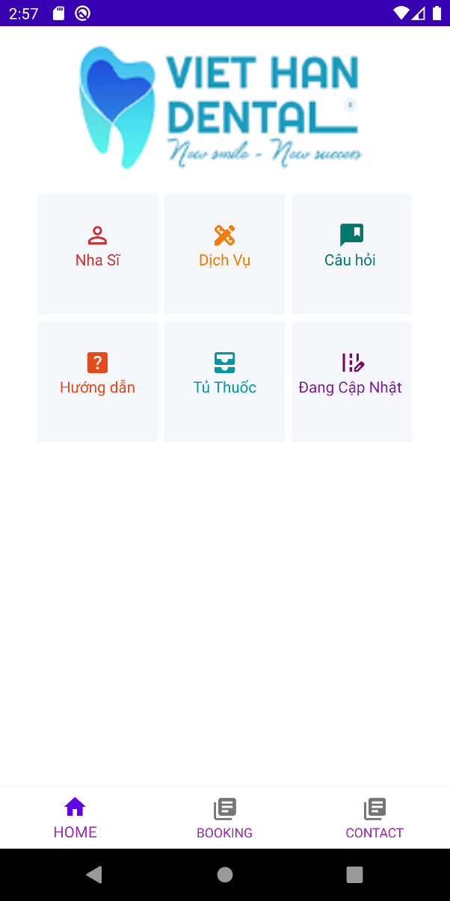

Hình 4.2 Giao diện trang chủ của ứng dụng

Giao diện gồm những:

* Danh sách nha sĩ hoạt động tại Nha khoa

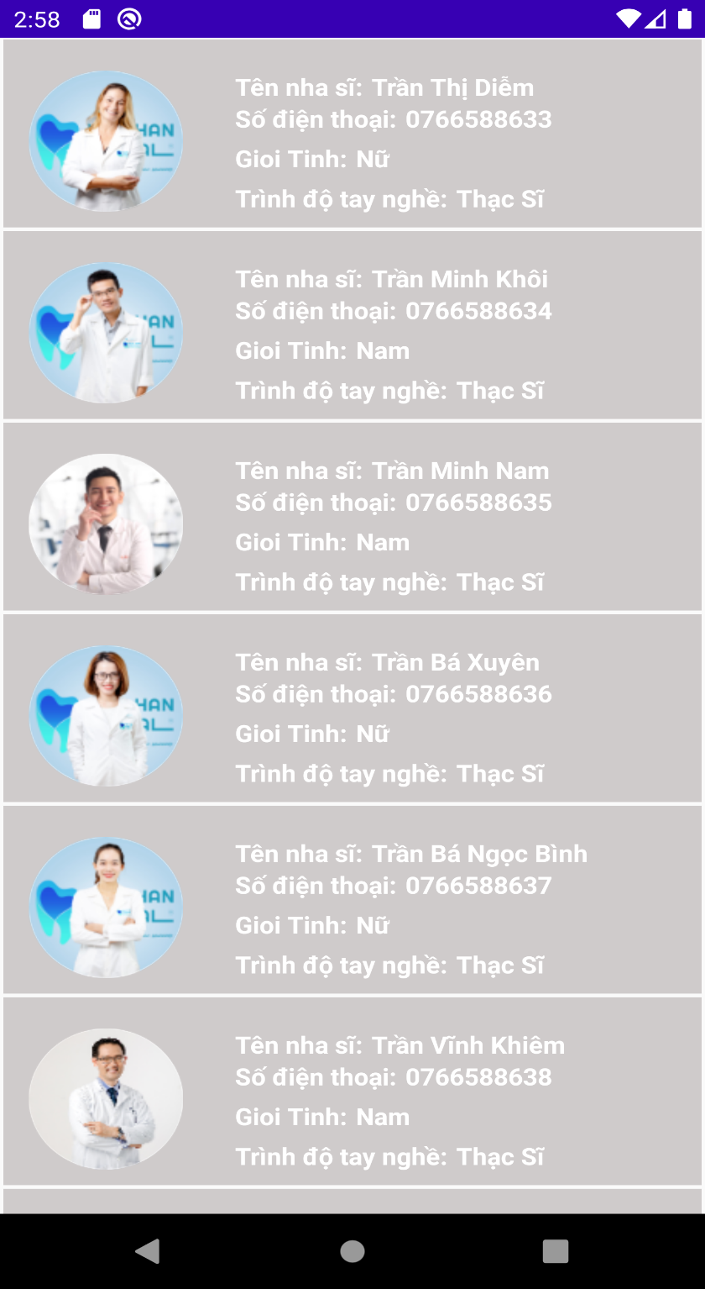

Hình 4.3 Giao diện danh sách nha sĩ từ giao diện trang chủ

* Danh sách các dịch vụ tại Nha khoa

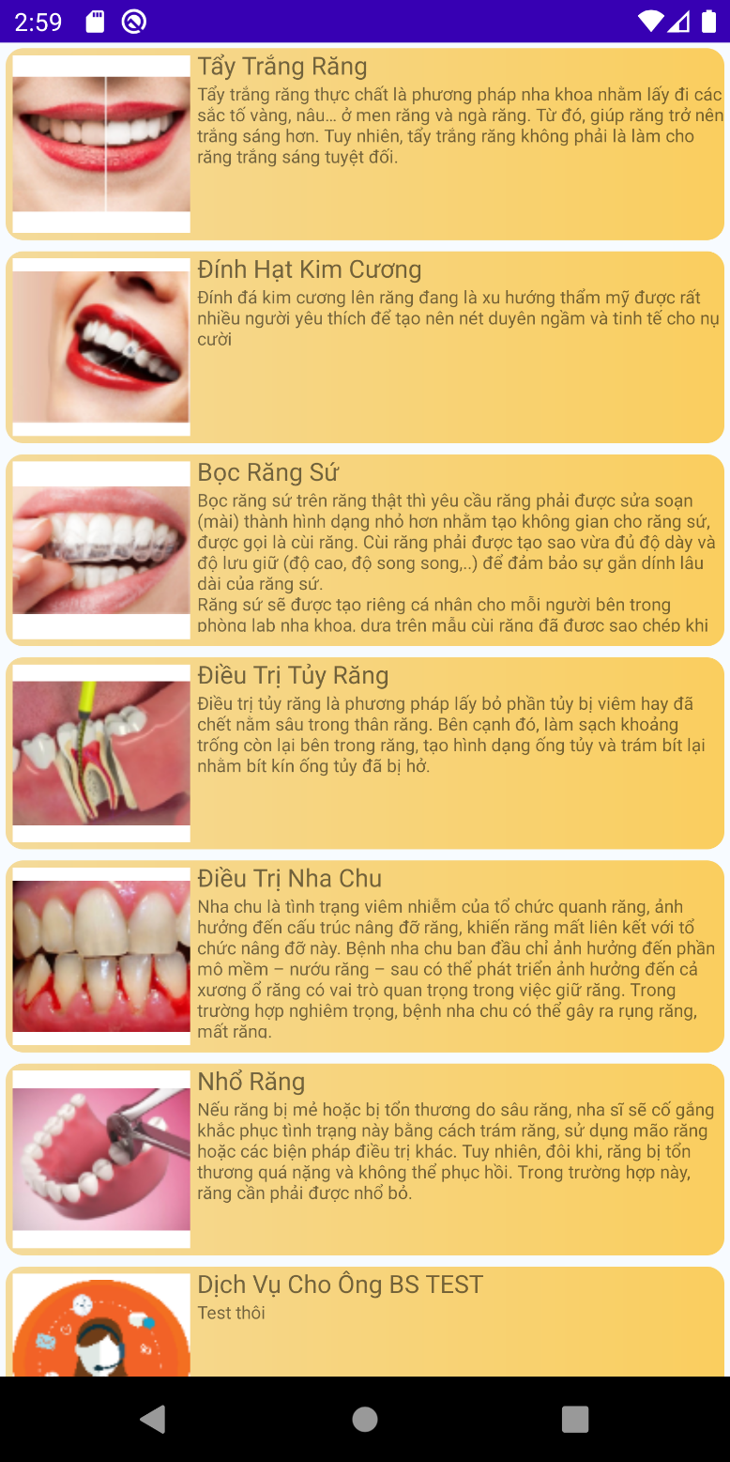

Hình 4.4 Giao diện danh sách dịch vụ từ giao diện trang chủ

* Danh sách câu hỏi

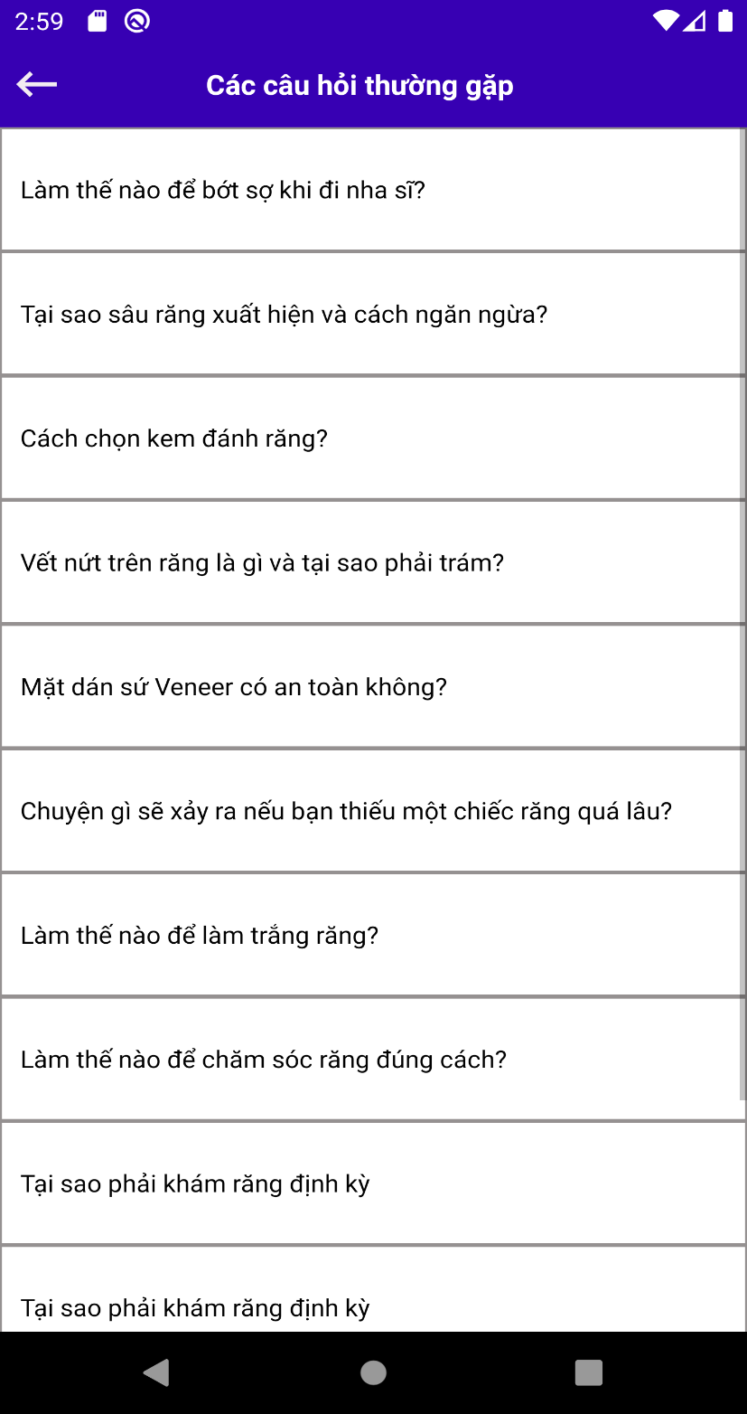

Hình 4.5 Giao diện danh sách câu hỏi từ giao diện trang chủ

* Tủ thuốc dân gian – các loại thảo dược thực phẩm tốt cho răng miệng.

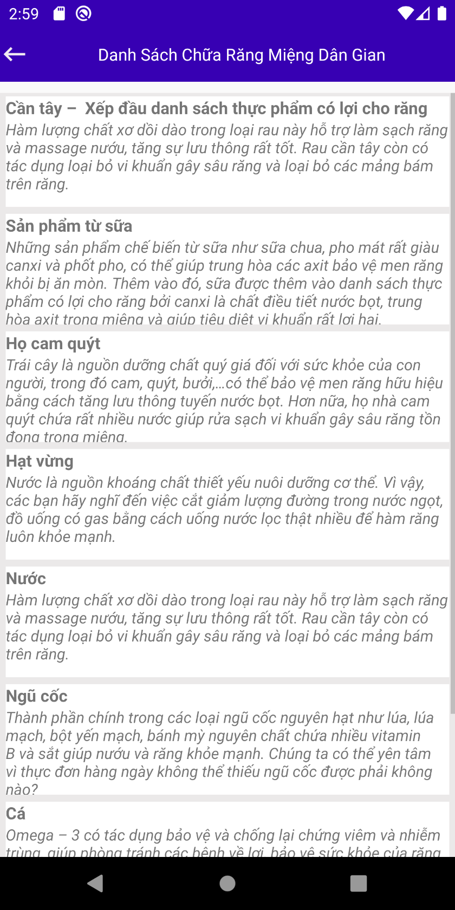

Hình 4.6 Giao diện danh sách tủ thuốc dân gian cho bệnh răng miệng

+ Giao diện trang booking

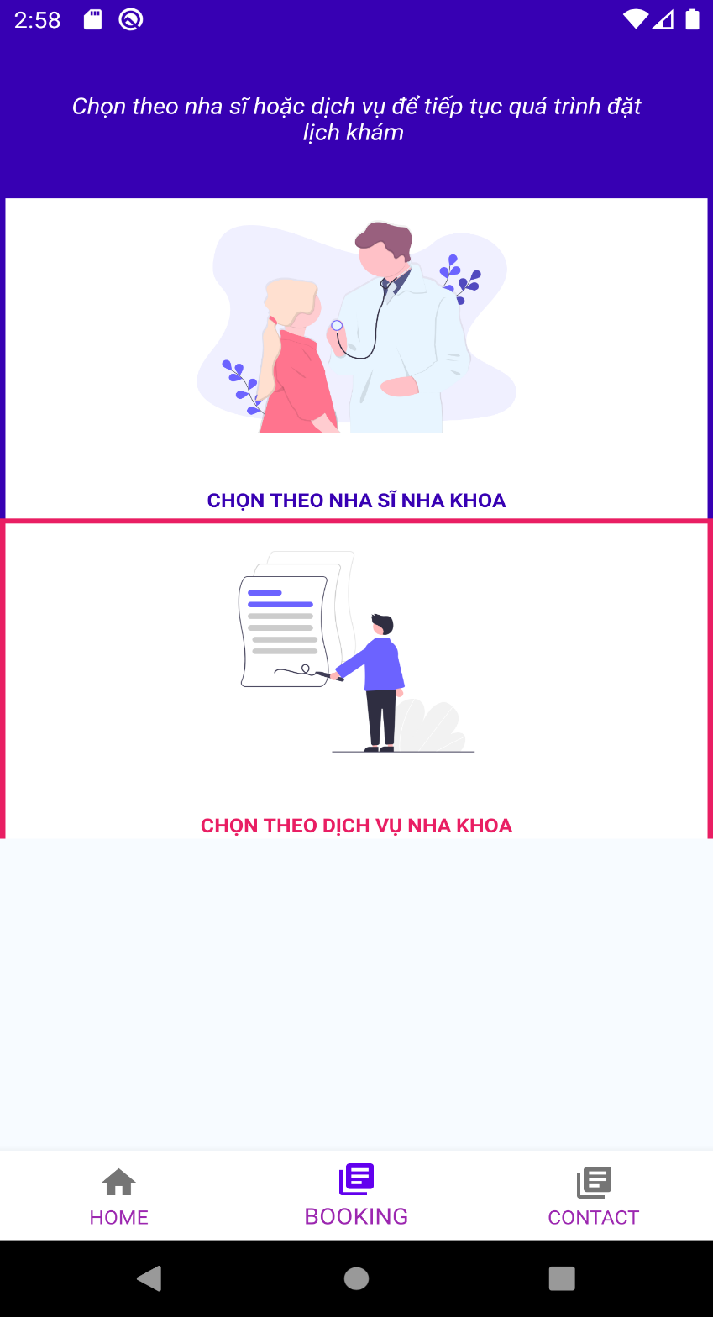

Hình 4.8 Giao diện booking

+ Giao diện danh sách nha sĩ sau khi người dùng chọn đăng ký theo nha sĩ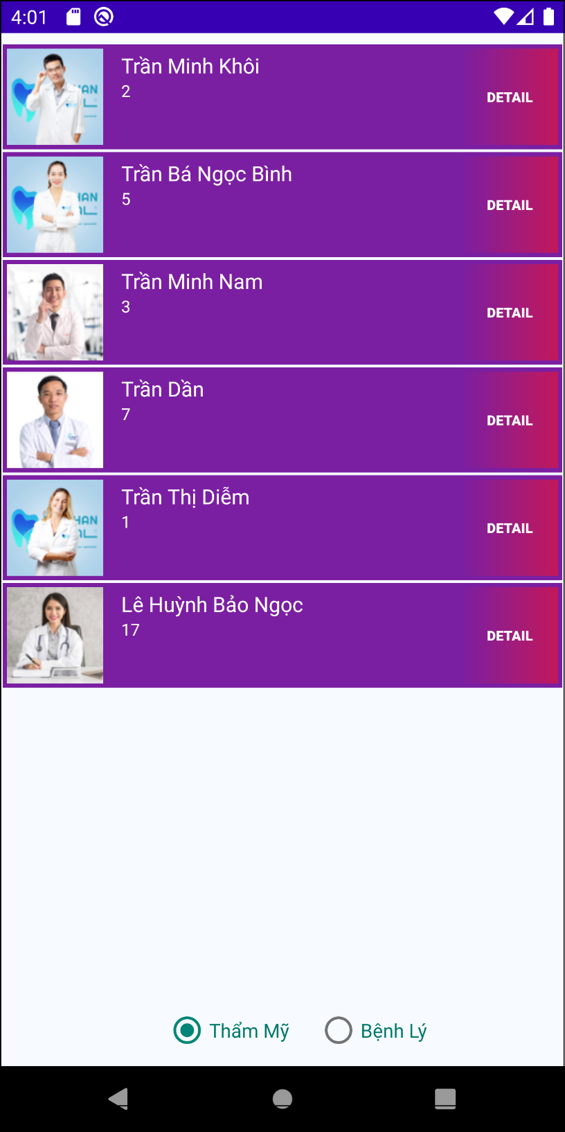

Hình 4.9 Giao diện booking theo nha sĩ

+ Giao diện danh sách dịch vụ sau khi người dùng chọn đăng ký theo dịch vụ.

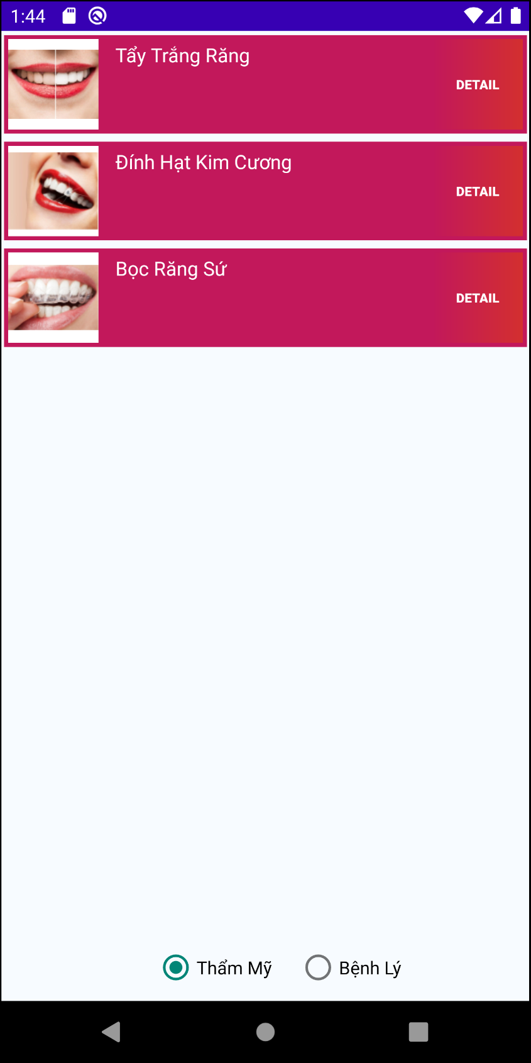

Hình 4.10 Giao diện booking theo dịch vụ

+ Giao diện tìm kiếm ngày làm việc theo dịch vụ và nha sĩ mà người dùng đã chọn

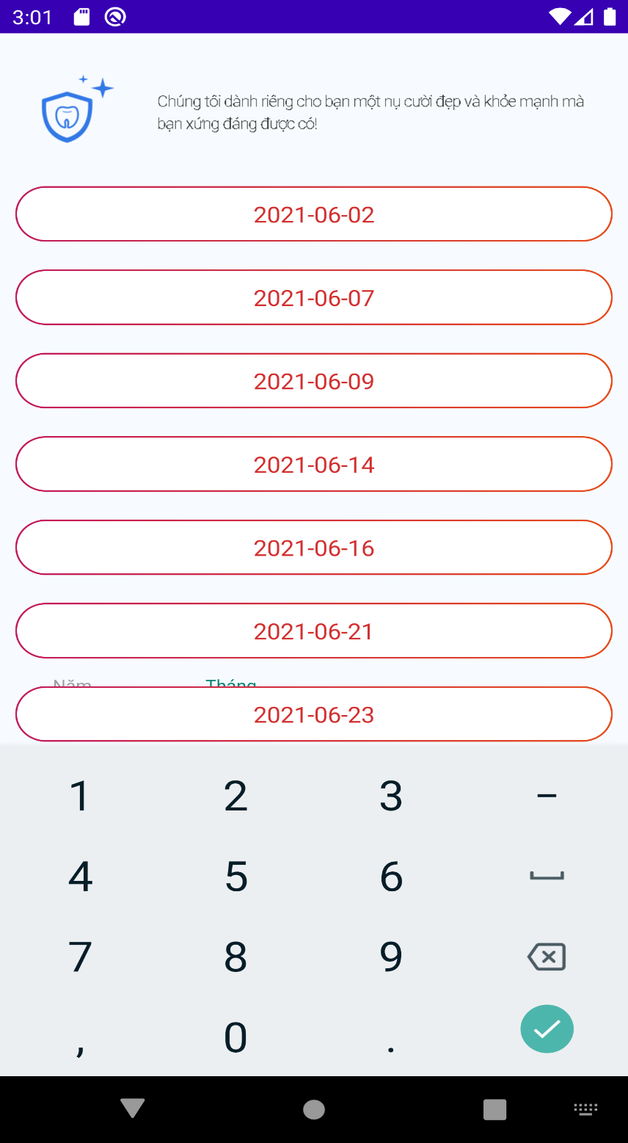

Hình 4.11 Giao diện tìm thời gian thích hợp trong tháng

+ Giao diện lịch khám ưu tiên trong ngày mà người dùng chọn

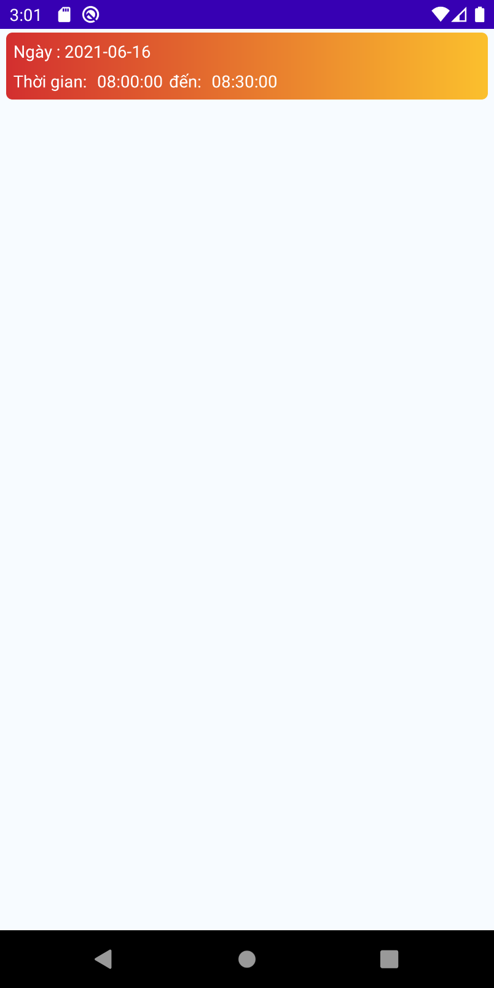

Hình 4.12 Giao diện lịch khám ưu tiên trong ngày mà người dùng chọn

+ Giao diện form đăng ký để hoàn tất quá trình đăng ký

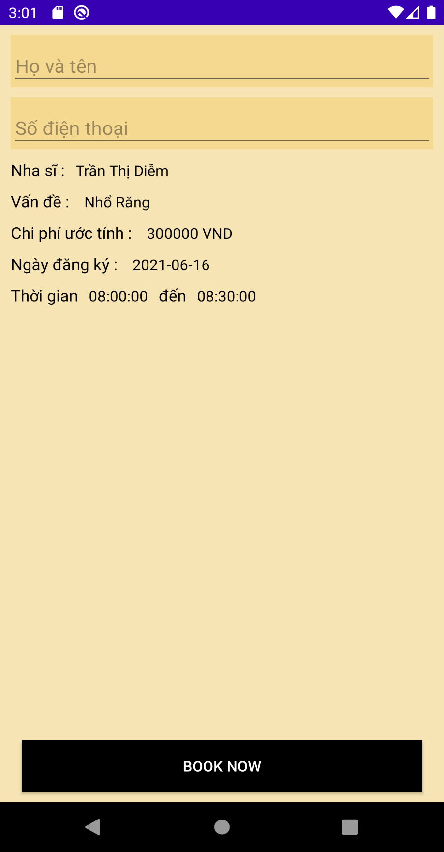

Hình 4.13 Giao diện form đăng ký hoàn thành quá trình đặt lịch khám

4.1.2 Phần mềm quản lý đơn đặt lịch trên Website

- Giao diện đăng nhập vào hệ thống quản lý đơn đặt lịch:

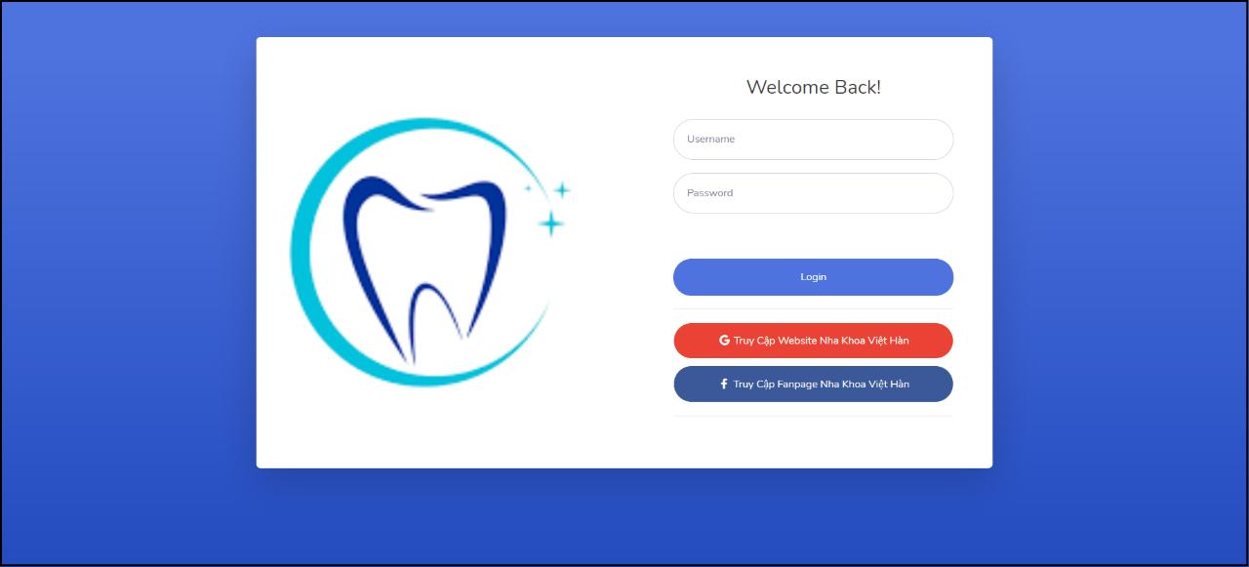

Hình 4.14 Giao điện đăng nhập

- Giao diện hiển thị danh sách dịch vụ

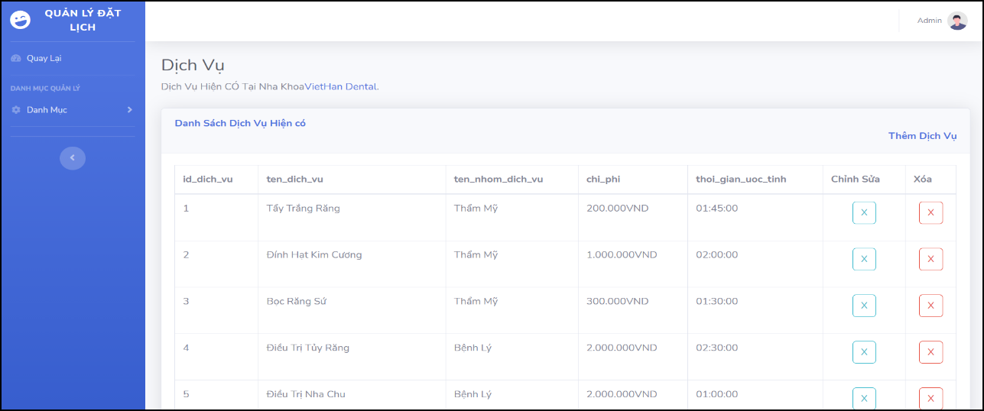

Hình 4.15 Giao diện danh sách dịch vụ

- Giao diện hiển thị danh sách nhóm dịch vụ

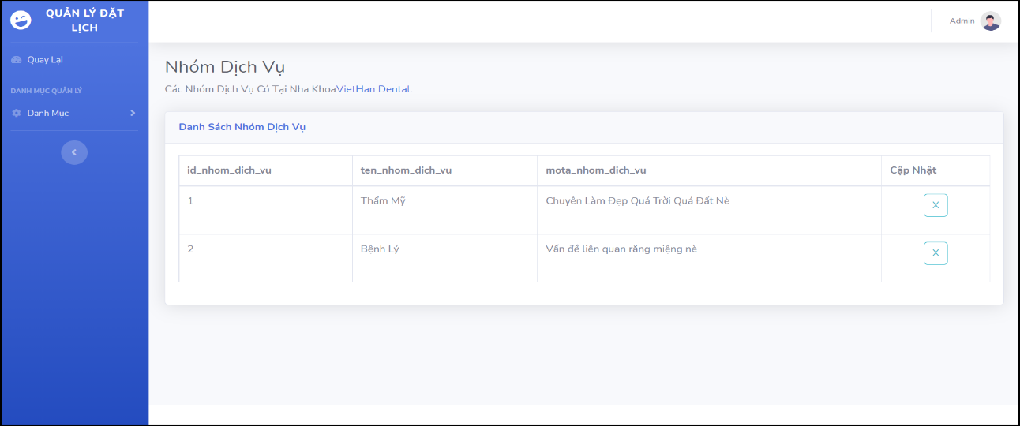

Hình 4.16 Giao diện danh sách nhóm dịch vụ

- Giao diện thể hiện danh sách nha sĩ

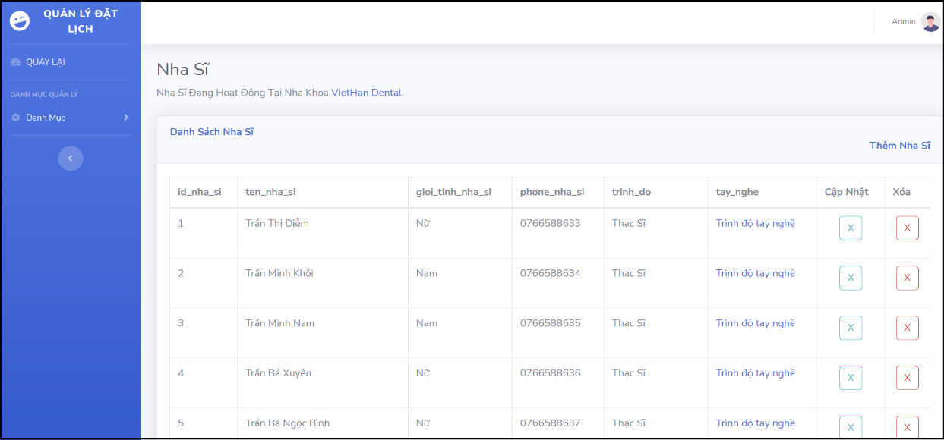

Hình 4.17 Giao diện danh sách nha sĩ

- Giao diện danh sách đơn đặt lịch gửi đến từ khách hàng

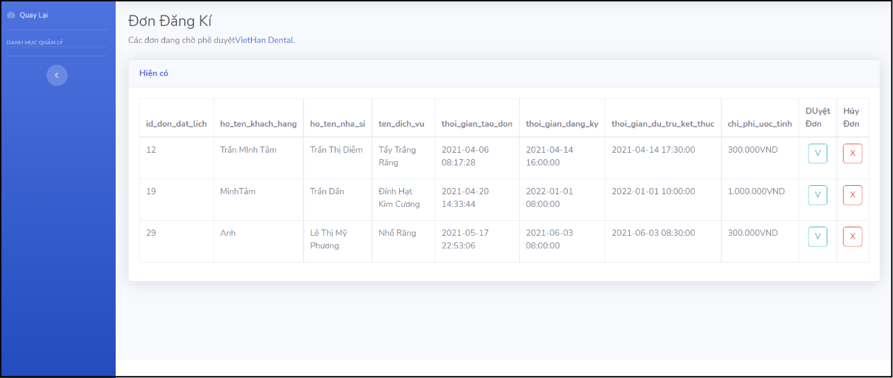

Hình 4.18 Giao diện danh sách đơn đăng ký chưa kiểm duyệt

- Giao diện các đơn đã duyệt

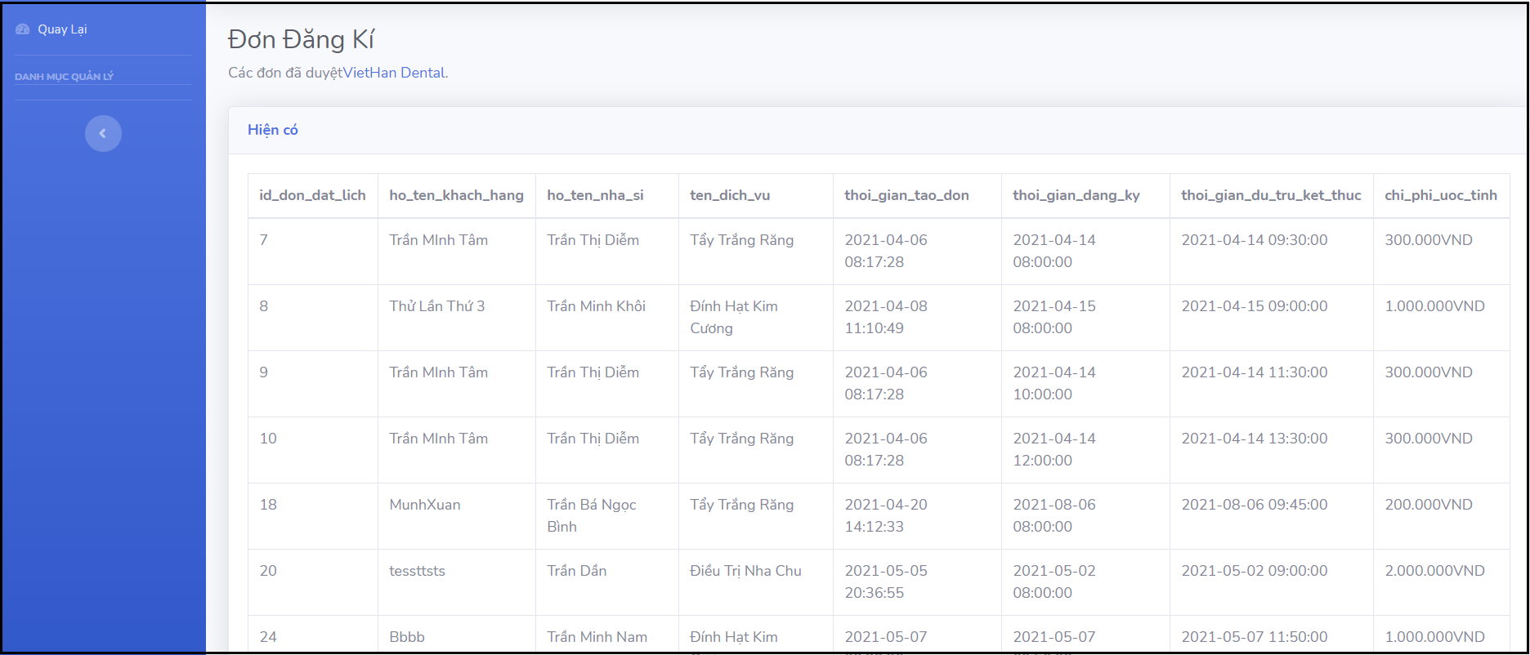

Hình 4.19 Giao diện danh sách đã duyệt

## 4.2. Triển khai ứng dụng

- Sử dụng host miễn phí của “000webhost” làm nơi lưu trữ cơ sở dữ liệu và mã nguồn.

- Cài đặt các thông số cho trang Web đảm bảo điều kiện hoạt động tốt nhất.

- Tổng hợp tài liệu và viết hướng dẫn sử dụng trao cho phía Nha khoa.

- Hỗ trợ các thắc mắc và nhận đánh giá từ Nha khoa

## 4.3. Kết quả thực nghiệm

Quá trình triển khai ứng dụng trãi qua hai tuần, hiện tại hệ thông vẫn hoạt động tốt. Việc đăng ký do các anh chị Nha khoa kiểm ta và sử dụng “thử” trước khi đưa cho người dùng đã đến Nha khoa.

Hệ thống được đánh giá cao ở chức năng đưa lịch ưu tiên gần nhất cho người dùng để họ có thể sắp xếp và đăng ký khám chữa trị.

## Kết luận chương 4

Hoàn tất ứng dụng, sử dụng các công cụ Web có sẵn để đưa ứng dụng đến với người dùng, đồng thời nhận đánh giá từ phía người sử dụng.

# KẾT LUẬN

## 1. Nội dung đã hoàn thành

Ứng dựng trên nền Web:

- Hoàn thiện chức năng quản lý đơn đặt lịch dành cho nhân viên và người quản lý Nha khoa.

- Chức năng gửi đơn đăng ký đến Nha khoa được hoàn thành đúng với yêu cầu đề ra.

- Hiển thị thông tin từ Nha khoa đến với khách hàng, người dùng ứng dụng, phần mềm.

## 2. Hạn chế

- Ứng dụng hoạt động tốt nếu sự có sự kết hợp với ứng dụng, phần mềm chăm sóc khách hàng.

- Cần có nhân viên trực page 24/24 để nhận yêu cầu từ người dùng.

- Bảo mật thông tin trong ứng dụng và Website còn kém dẫn đến nhìu vấn đề.

## 3. Hướng phát triển

- Kết hợp ứng dụng chăm sóc khách hàng có sẵn của Nha khoa để hoàn thành quá trình chốt khám chữa trị từ người dùng với nha sĩ.

- Triển khai thanh toán online qua ứng dụng để tránh các đơn đăng ký spam, hạn chế công việc cho nhân viên Sale.

## 4. Kiến nghị

# TÀI LIỆU THAM KHẢO

1. <https://developer.android.com/>

2. <https://viblo.asia/>

3. <https://kotlinlang.org/docs/android-overview.html>

4. <https://tuhocict.com/mot-so-ky-thuat-lap-trinh-web-don-gian-trong-php/>

5. <https://www.php.net/>

6. <https://vn.000webhost.com/>

7. <https://www.shopify.com/>

8. <https://colorlib.com/wp/cat/ecommerce/>

9. <https://duythanhcse.wordpress.com/2017/05/28/bai-17-cac-thu-vien-quan-trong-thuong-dung-trong-kotlin/>

10. <https://ichi.pro/vi/su-dung-thu-vien-may-anh-android-kotlin-280949141171262>

11. <https://khoahoctainha.com/lap-trinh-kotlin-toan-tap.html>

12. <https://openplanning.net/10525/lam-sao-them-thu-vien-ben-ngoai-vao-du-an-android-trong-android-studio>

13. <https://qastack.vn/programming/>

14. <https://cafedev.vn/tu-hoc-kotlin-class-va-cac-doi-tuong-trong-kotlin/>